2013年四川卷高考理综真题（解析版）
理 科 综 合
物理部分试卷
理科综合考试时间共150分钟，满分300分，其中，物理110分，化学100分，生物90分。
物理试题卷分第1卷（选择题）和第Ⅱ卷（非选择题）。第1卷1至2页，第Ⅱ卷3至4页，共4页。
考生作答时，须将答案答在答题卡上，在本试题卷、草稿纸上答题无效。考试结束后，将本试题卷和答题卡一并交回。

第I卷 （选择题共42分）

第1卷共7题，每题6分。每题给出的四个选项中，有的只有一个选项、有的有多个选项符合题目要求，全部选对的得6分，选对但不全的得3分，有选错的得O分。

1．下列关于电磁波的说法，正确的是
A．电磁波只能在真空中传播
B．电场随时间变化时一定产生电磁波
C．做变速运动的电荷会在空间产生电磁波
D．麦克斯韦第一次用实验证实了电磁波的存在

【答案】C

【解析】电磁波既可以 在真空中传播，也可在其它介质中传播，选项A错误；只有变化的电场才能产生磁场，也只有变化的磁场才能产生电场，选项B错误；做变速运动的电荷对应变化的电场，激发磁场，相当于变化的电流，产生变化的磁场，产生电磁波，选项C正确；电磁波的存在首先由赫兹实验证实，选项D错误。

2．用220V的正弦交流电通过理想变压器对一负载供电，变压器输出电压是110V，通过负载的电流图像如图所示，则
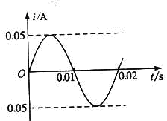
A．变压器输入功率约为3. 9W
B．输出电压的最大值是110V
C．变压器原、副线圈匝数比是1：2
D．负载电流的函数表达式=0.05sin(lOOπt+π/2)A

【答案】A

【解析】由题意知，u₂=110v，i_{m}=0.05A,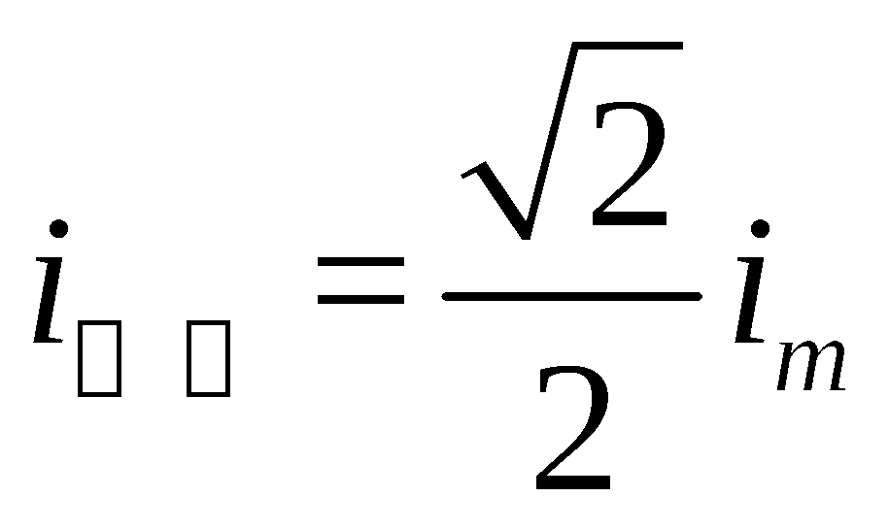,输出功率为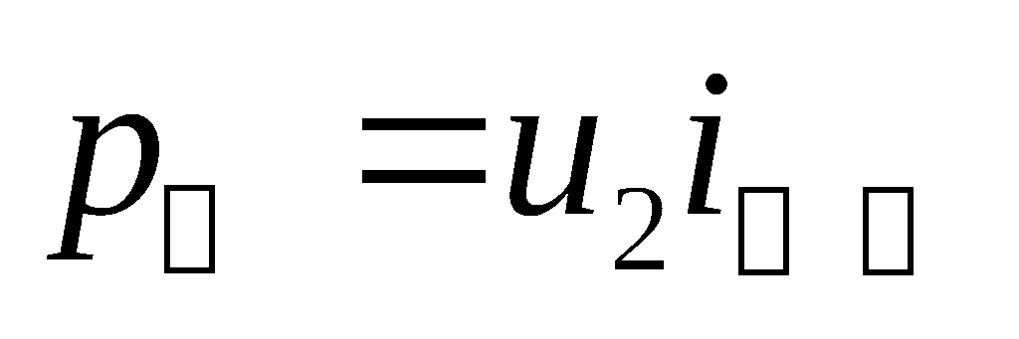，=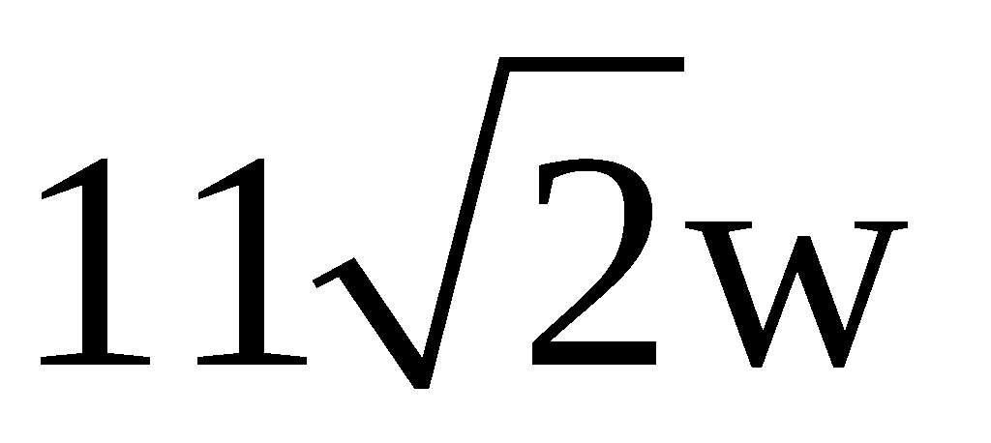，输入功率等于输出功率，选项A 正确；u₂=110v是有效值，选项B错误；根据变压器的变压比公式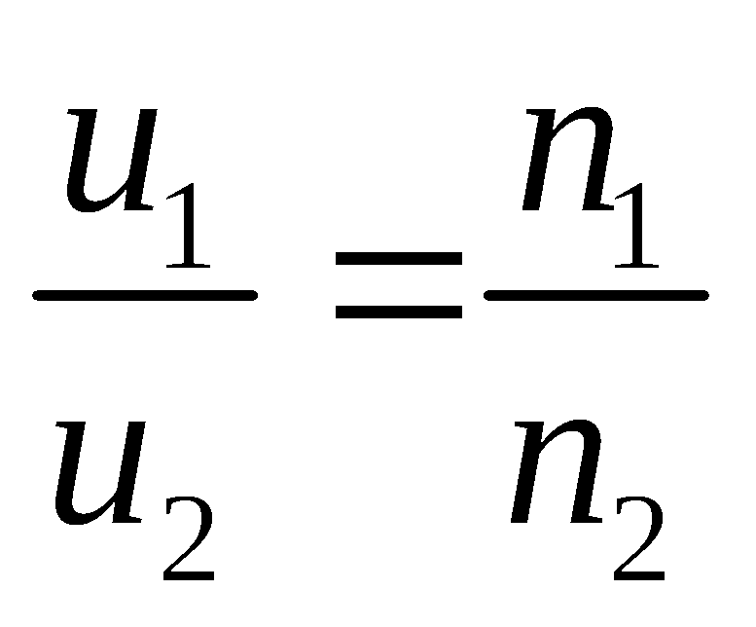，解得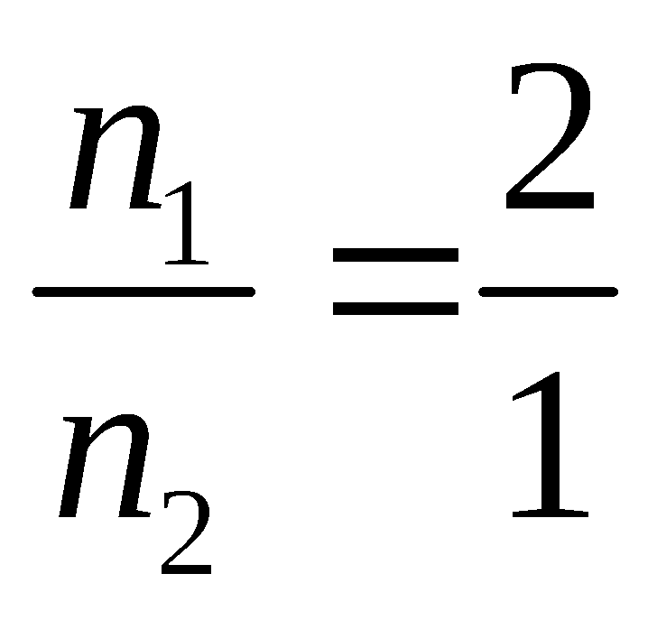，选项C错误；负载电流的表达式：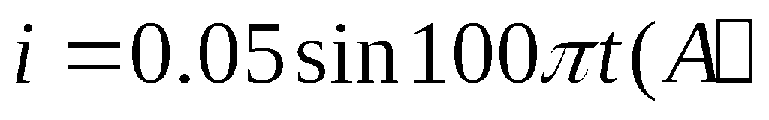，交流电的初相位为0 ，选项D错误。

3．光射到两种不同介质的分界面，分析其后的传播情形可知
A．折射现象的出现说明光是纵波
B．光总会分为反射光和折射光
C．折射光与入射光的传播方向总是不同的
D．发生折射是因为光在不同介质中的传播速度不同

【答案】D

【解析】光是横波，选项A错误；在不同介质的分界面上，当光发生全反射时，光只有入射光和反射光，选项B错误；当光以零入射角入射时，入射光与折射光传播方向相同，选项C错误；选项D正确。

4．迄今发现的二百余颗太阳系外行星大多不适宜人类居住，绕恒星“Gliese581”运行的行星“G1- 58lc”却很值得我们期待。该行星的温度在OºC到40ºC之间、质量是地球的6倍、直径是地球的1.5倍、公转周期为13个地球日。“Gliese581”的质量是太阳质量的0.31倍。设该行星与地球均视为质量分布均匀的球体，绕其中心天体做匀速圆周运动，则
A．在该行星和地球上发射卫星的第一宇宙速度相同
B．如果人到了该行星，其体重是地球上的8/3倍
C．该行星与“Gliese581”的距离是日地距离的$\sqrt{\frac{\text{13}}{\text{365}}}$倍
D．由于该行星公转速率比地球大，地球上的米尺如果被带上该行星，其长度一定会变短

【答案】B

【解析】卫星做近地环绕时，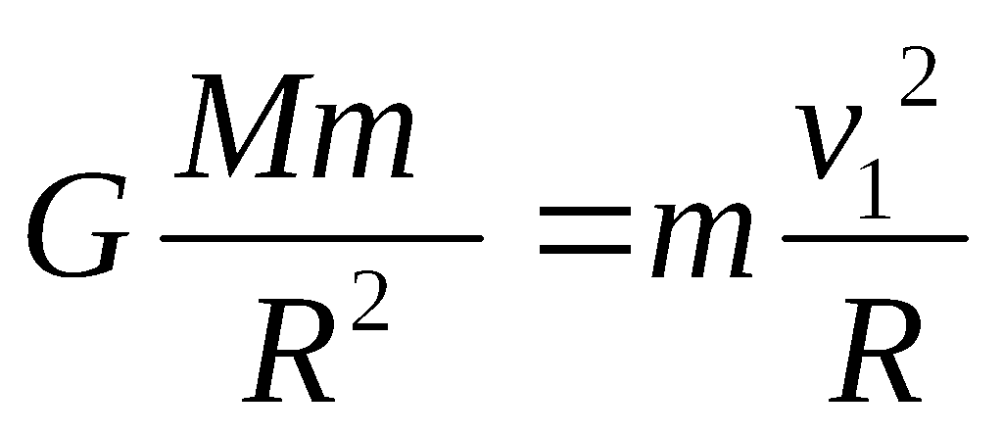，第一宇宙速度：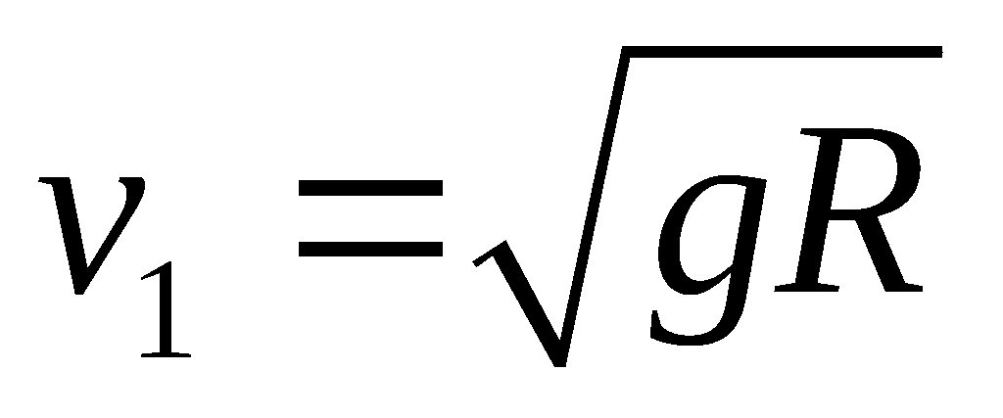，，易得两者不相同，选项A正确；在行星表面总有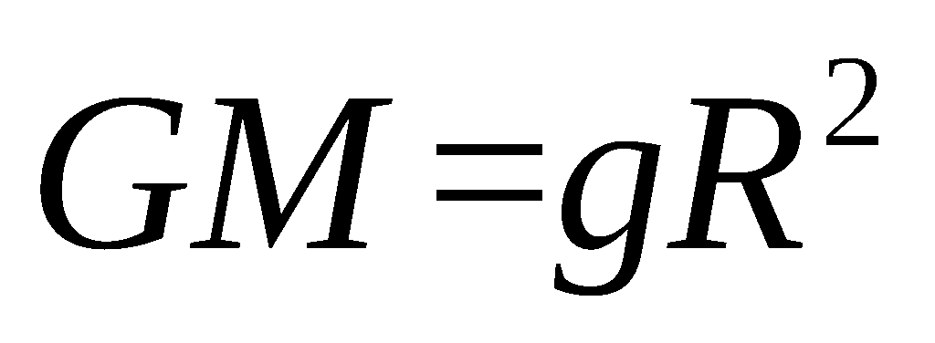，得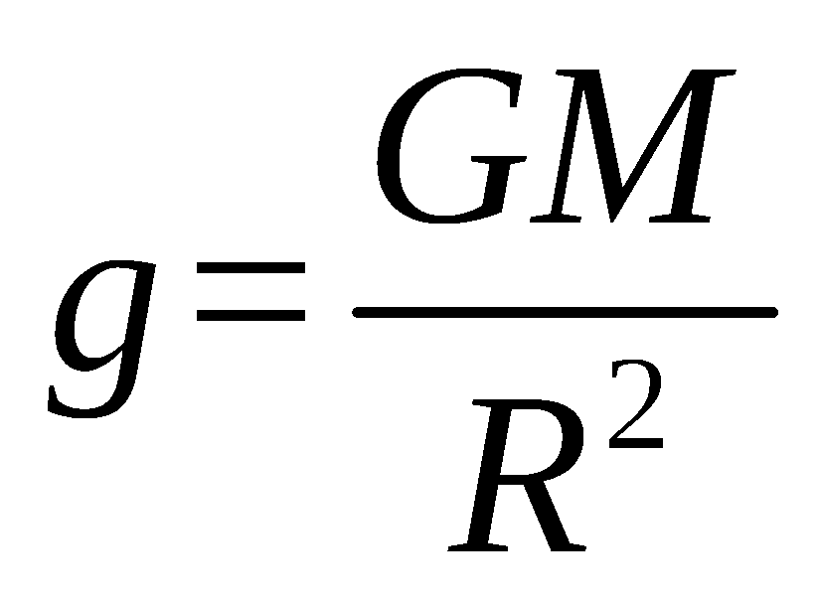，根据行星、地球的质量比和直径比，得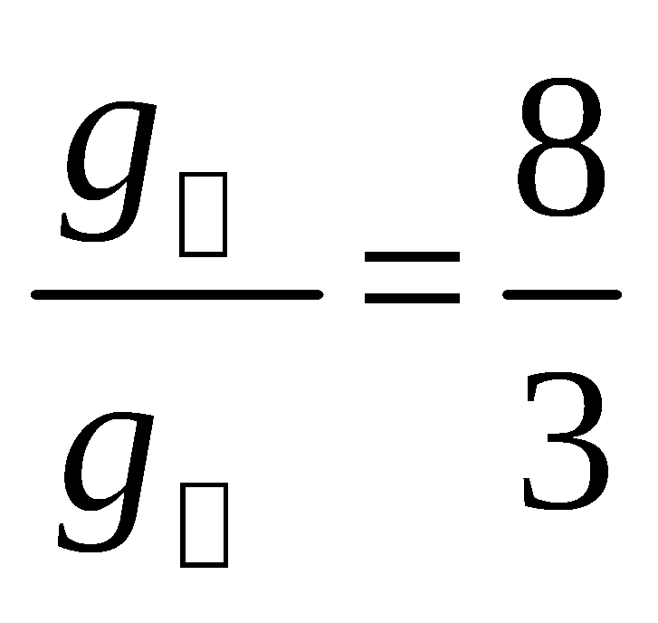，人到此星球表面，体重增加，选项B正确；环绕天体与中心天体间：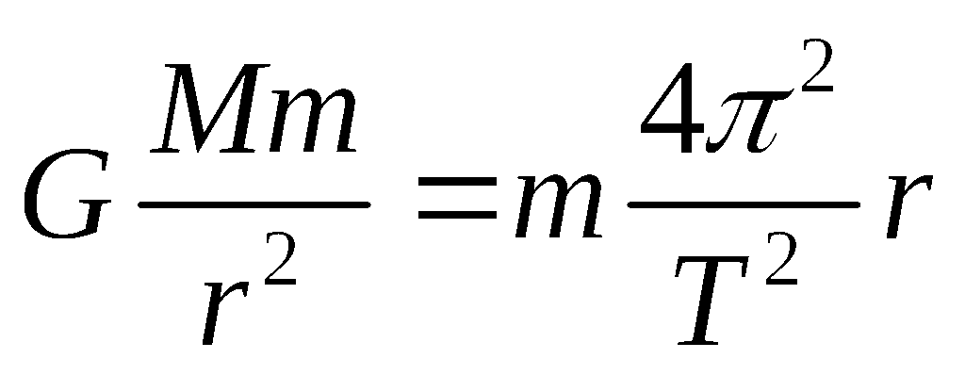，得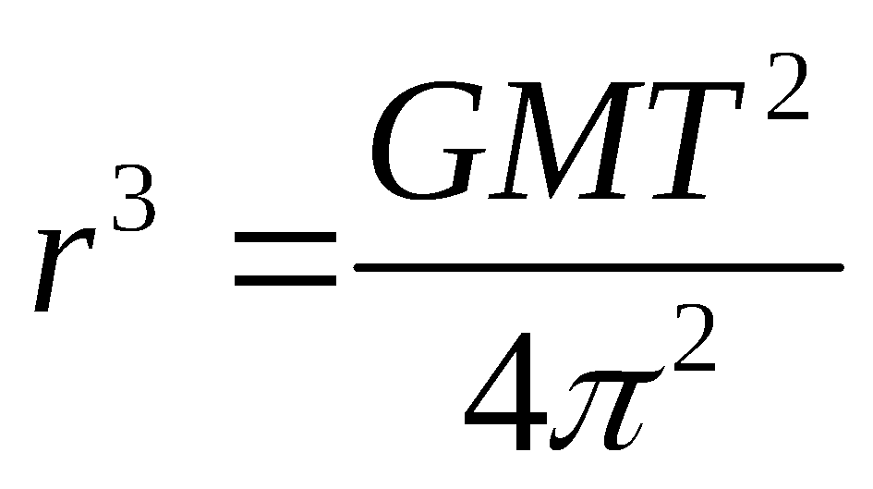，其中T为公转周期，易判断选项C错误；在不同的环绕系统下，都有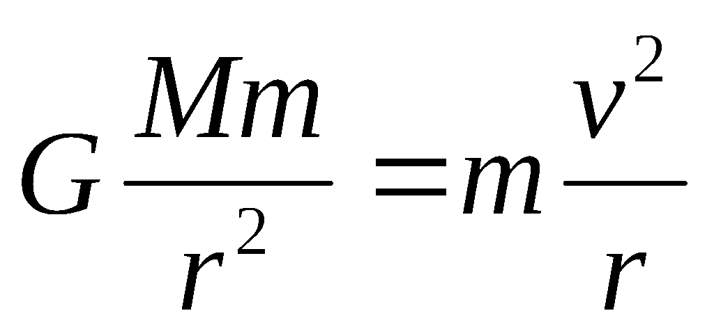，得出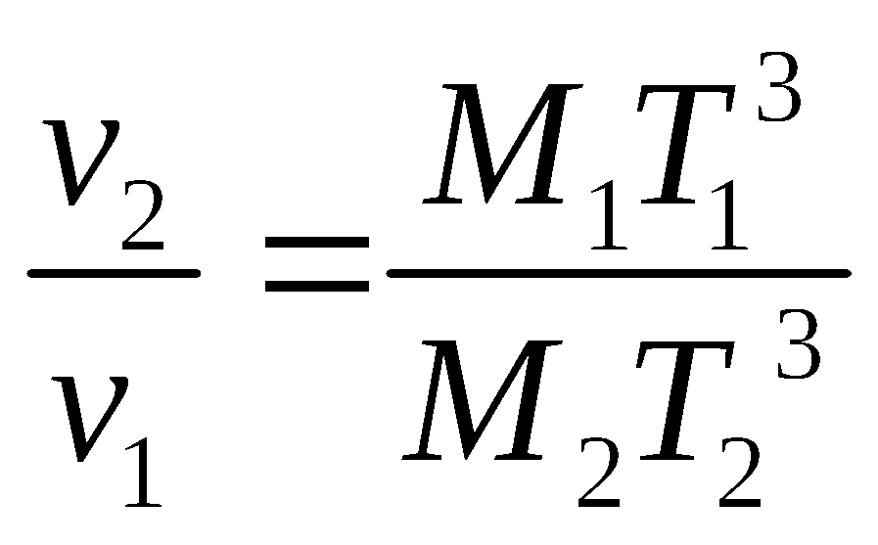,代入数字，知道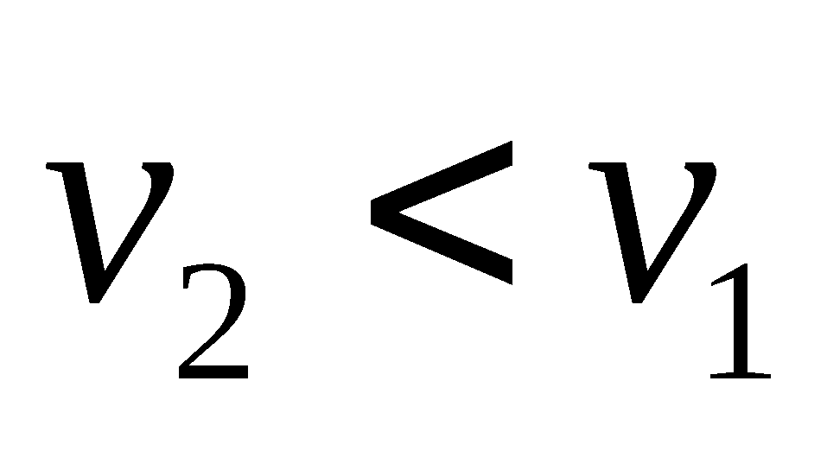根据相对论，高速状态尺短钟慢效应，则地球上的物体在该星球上长度会变长，选项D错误。

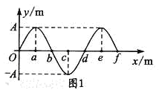
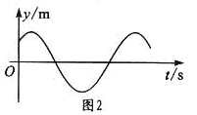
5．图l是一列简谐横波在t=1.25s时的波形图，已知c位置的质点比a位置的晚0.5s起振，则图2所示振动图像对应的质点可能位于
A．a<x<b
B．b <x <c
C．c<x<d
D．d<x <e

【答案】D

【解析】有C指点比a质点起振晚0.5s，知道波动周期T=1s;在振动图像上确定1.25s时刻的位置，是 t轴上第二个平衡位置和第二个最大位移之间，由此可判断该质点的运动状态是处于正向位移，向下振动，根据“上坡下，下坡上”，知质点应该位于“正向位移，上坡位置”，选项D正确。

6．甲、乙两物体在t=0时刻经过同一位置沿x轴运动，其v-t图像如图所示，则
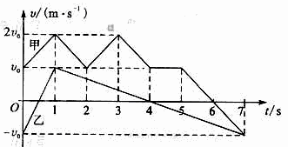
A．甲、乙在t=0到t=ls之间沿同一方向运动
B．乙在t=0到t=7s之间的位移为零
C．甲在t=0到t=4s之间做往复运动
D．甲、乙在t =6s时的加速度方向相同

【答案】B D

【解析】由v-t图像知，0-1s甲始终是正方向运动，乙是先负方向运动，后又正方向运动，选项A错误；根据乙图线所构成的x轴上下图形面积，正负之和为0 ，选项B正确；甲在0-4s阶段一直在向正方向运动，选项C错误；在t=6s时刻，甲乙图线上的斜率都为负，所以加速度方向相同，选项D正确。

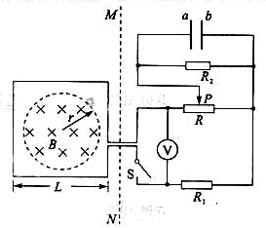
7，如图所示，边长为L、不可形变的正方形导线框内有半径为r的圆形磁场区域，其磁感应强度B随时间t的变化关系为B= kt(常量k>0)。回路中滑动变阻器R的最大阻值为R。，滑动片P位于滑动变阻器中央，定值电阻R₁=R₀、R₂=R₀/2 。闭合开关S，电压表的示数为，不考虑虚线MN右侧导体的感应电动势，则
A．R₂两端的电压为U/7
B．电容器的a极板带正电
C．滑动变阻器R的热功率为电阻R₂的5倍
D．正方形导线框中的感应电动势为kL²

【答案】A C

【解析】

滑片在中间位置是，P将R分为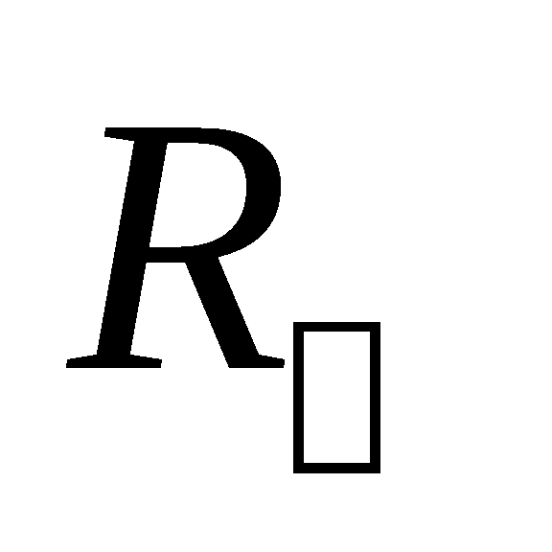、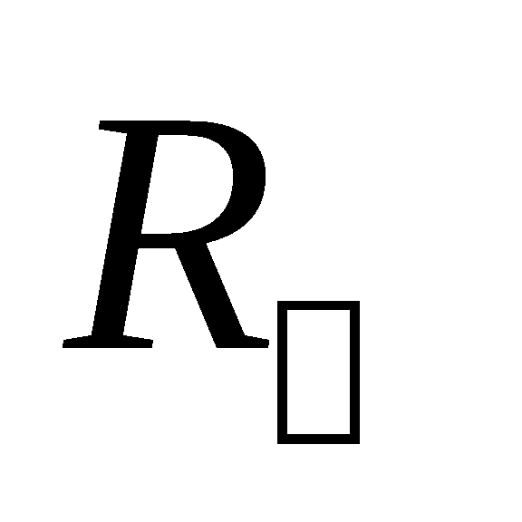等大两部分，大小为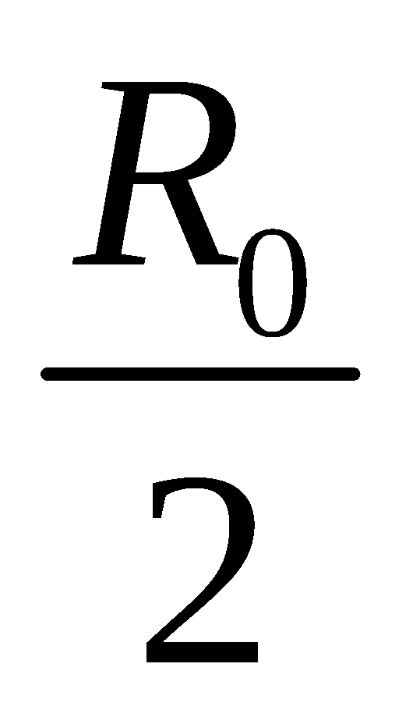，

则R₂与并联，阻值为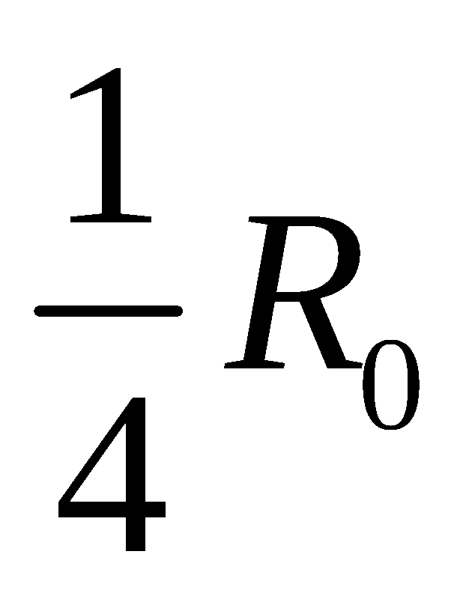，再与R₁、串联构成闭合电路外电路，所以根据欧姆定律得，R₂两端电压因为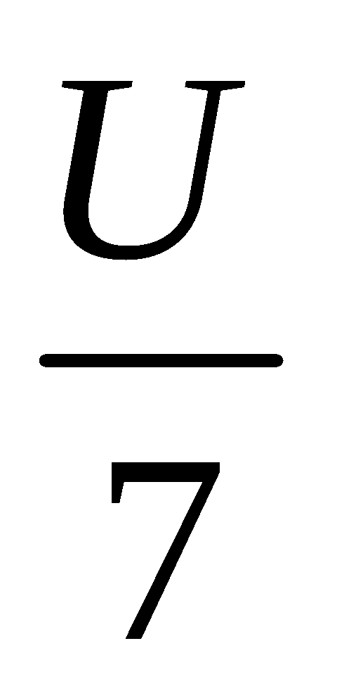，选项A正确；由于B在随时间增大，根据楞次定律，易得，b板应该带正电荷，选项B错误；滑动变阻器上的电功率由、两部分构成，电流是的两倍，也是R₂的两倍，功率表示为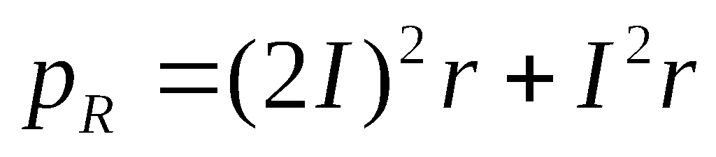，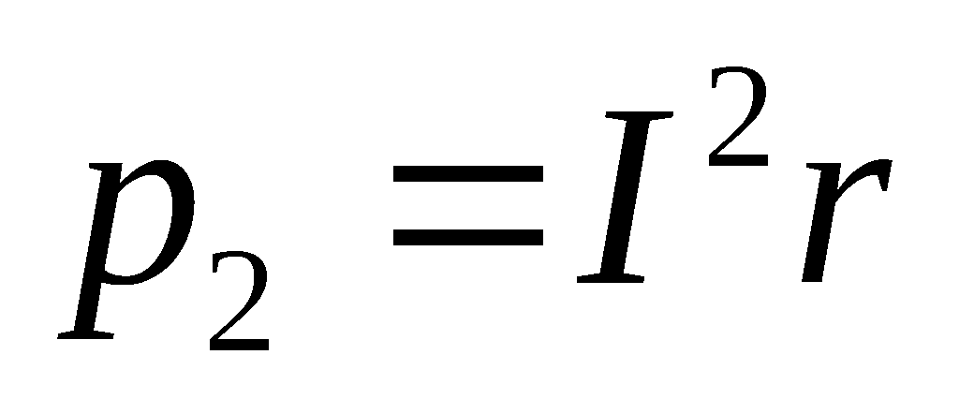 ,可解的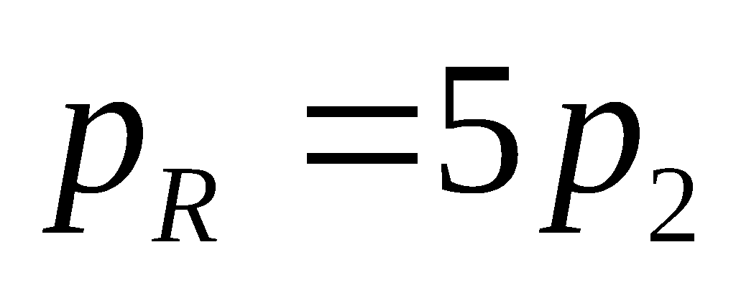，选项C正确；由于产生电磁感应的磁场实际面积小于L²，知选项D错误。
第Ⅱ卷 （非选择题共68分）
8．（17分）
(1)（6分） 在探究两电荷间相互作用力的大小与哪些因素有关的实验中，一同学猜想可能与两电荷的间距和带电量有关。他选用带正电的小球A和B，A球放在可移动的绝缘座上，B球用绝缘丝线悬挂于玻璃棒C点，如图所示。
实验时，先保持两球电荷量不变，使A球从远处逐渐向B球靠近，观察到两球距离越小，B球悬线的偏角越大；再保持两球距离不变，改变小球所带的电荷量，观察到电荷量越大，B球悬线的偏角越大。
实验表明：两电荷之间的相互作用力，随其距离的________而增大，随其所带电荷量的_________而增大。
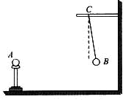
此同学在探究中应用的科学方法是__________(（选填：“累积法”、“等效替代法”、“控制变量法”或“演绎法”）。

【答案】减小 增大 控制变量法

(2)（11分） 如图所示，某组同学借用“探究a与F、m之间的定量关系”的相关实验思想、原理及操作，进行“研究合外力做功和动能变化的关系”的实验：

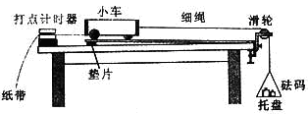
①为达到平衡阻力的目的，取下细绳及托盘，通过调整垫片的位置，改变长木板倾斜程度，根据打出的纸带判断小车是否做__________运动。

【答案】匀速运动 0.1115 0.1105 0.015

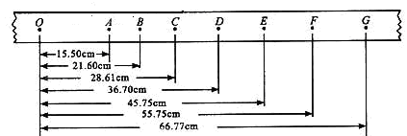
②连接细绳及托盘，放人砝码，通过实验得到图示的纸带。纸带上0为小车运动起始时刻所打的点，选取时间间隔为0. 1s的相邻计数点A、B、C、D、E、F、G。实验时小车所受拉力为0. 2N，小车的质量为0.2kg。
请计算小车所受合外力做的功W和小车动能的变化△Ek，补填表中空格（结果保留至小数点后第四位）。
分析上述数据可知：在实验误差允许的范围内W= △E_{k}，与理论推导结果一致。

【解析】

;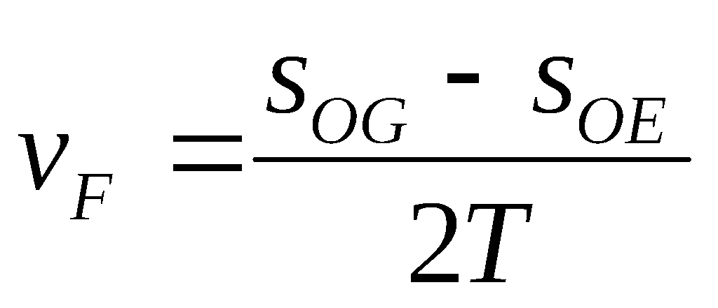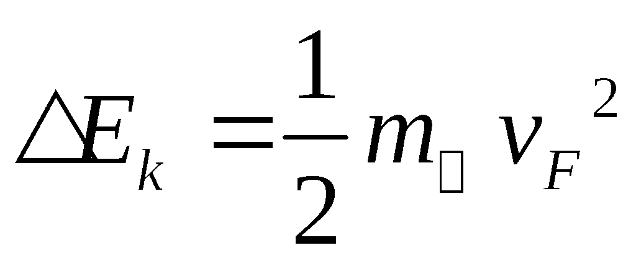代入数据得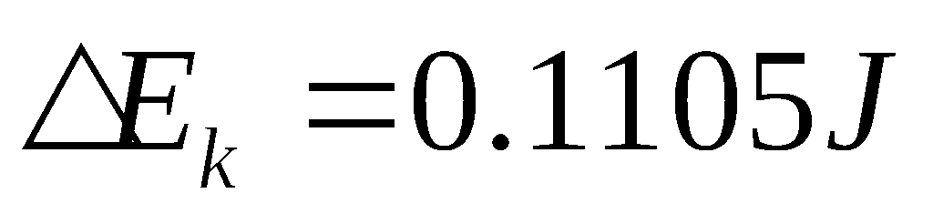

③实验前已测得托盘质量为7.7×10 ⁻³kg，实验时该组同学放入托盘中的砝码质量应为___________kg（g取9.8m/s²，结果保留至小数点后第三位）。

【解析】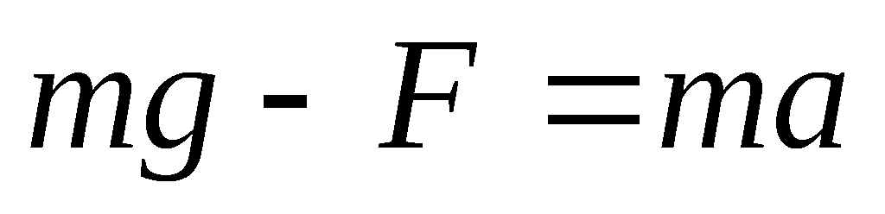,得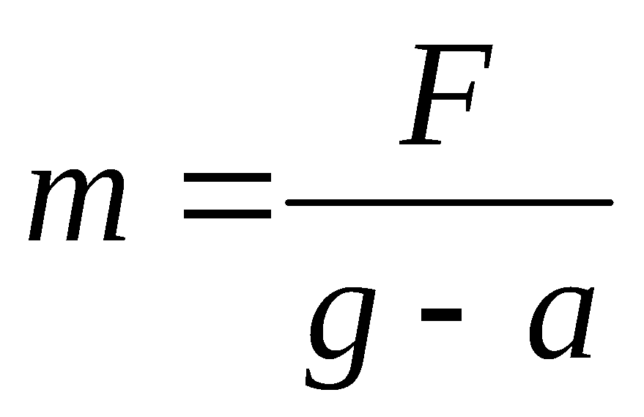， 逐差法求小车加速度a=0.9856m/s²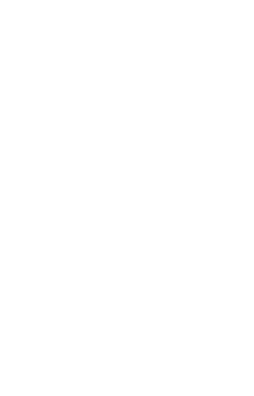，即砝码与托盘的加速度，，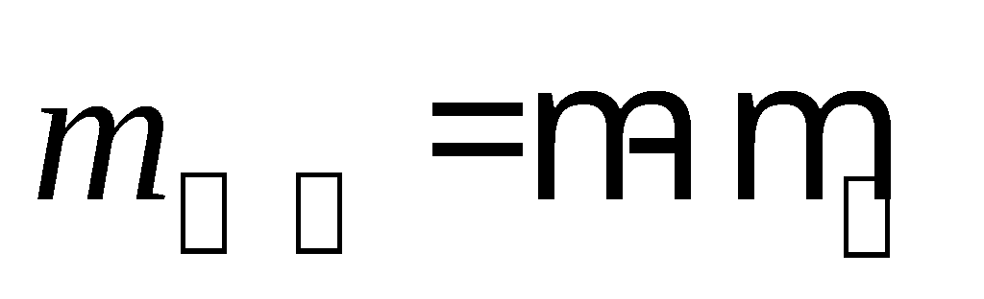代入计算的，得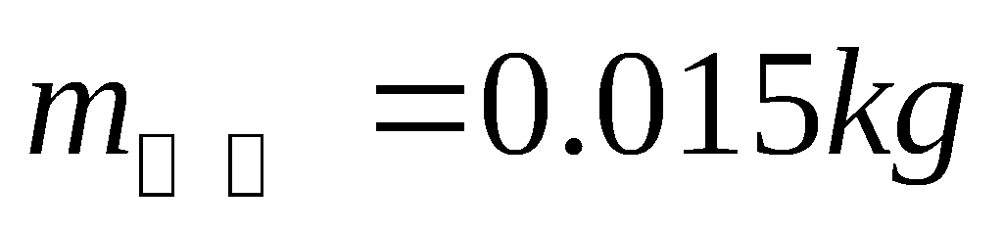

9.(15分)近来，我国多个城市开始重点治理“中国式过马路”行为。每年全国由于行人不遵守交通规则而引发的交通事故上万起，死亡上千人。只有科学设置交通管制，人人遵守交通规则，才能保证行人的生命安全。 如右图所示，停车线AB与前方斑马线边界CD间的距离为23m。质量8t、车长7m的卡车以54km/h的速度向北匀速行驶，当车前端刚驶 过停车线AB，该车前方的机动车交通信号灯由绿灯变黄灯。
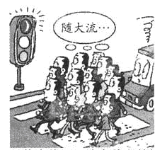
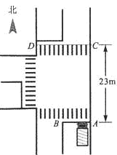

(1)若此时前方C处人行横道路边等待的行人就抢先过马路，卡车司机发现行人，立即制动，卡车受到的阻力为3×104N。求卡车的制动距离；

【答案】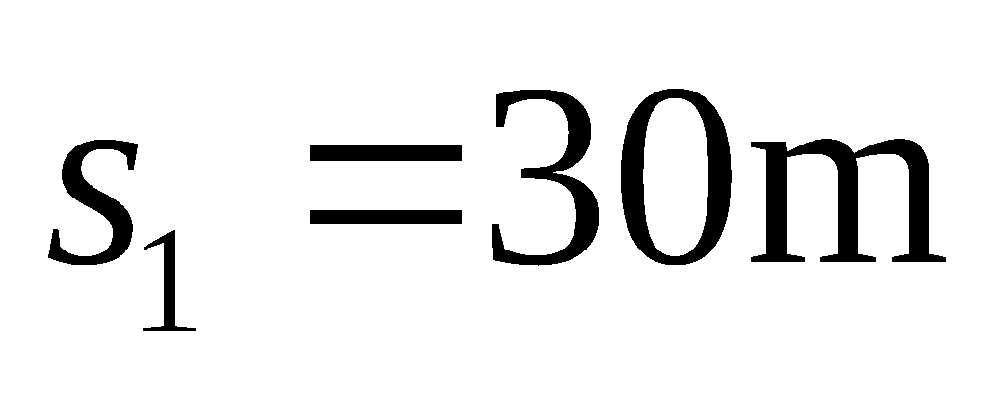

【解析】已知卡车质量m=8t=8×10³kg 、初速度v₀=54km/h=15m/s.

（1）从制动到停止，阻力对卡车所做的功为W，由动能定理有

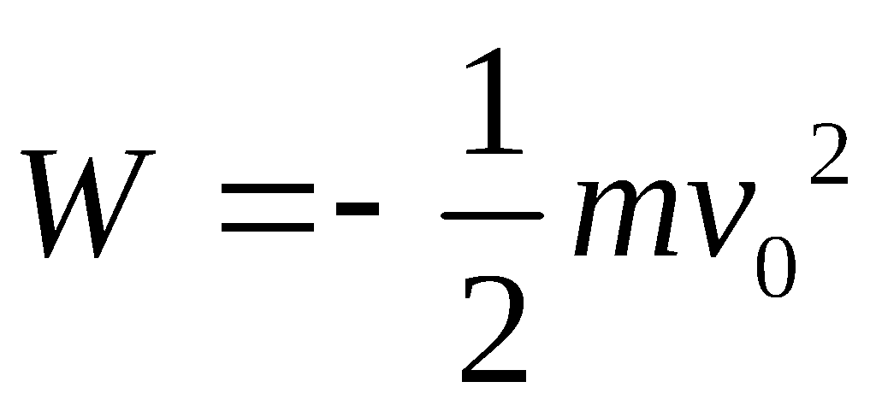

已知卡车所受的阻力f=-3×10⁴N,设卡车的制动距离为 s₁ ，有

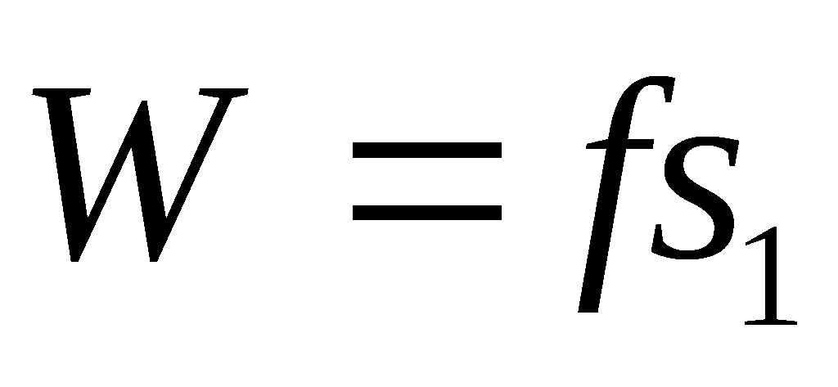
 | O—B | O—C | OD | O—E | O—F
W/J | 0.0432 | 0. 0572 | 0. 0734 | 0. 0915
△Ek/J | 0.0430 | 0. 0570 | 0. 0734 | 0. 0907

联立式①②式，代入数据解得:

(2)若人人遵守交通规则，该车将不受影响地驶过前方斑马线边界CD。为确保行人安全，D处人行横道信号灯应该在南北向机动车信号灯变黄灯后至少多久变为绿灯？

【答案】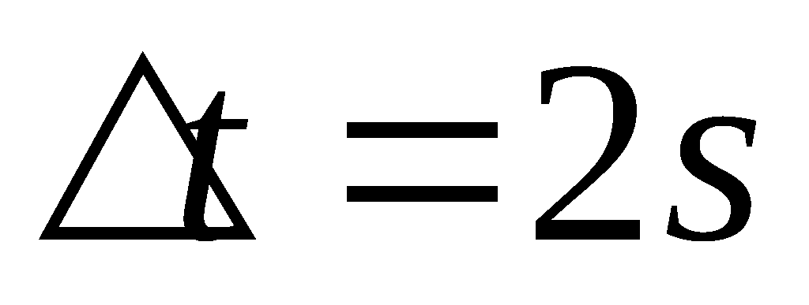

【解析】

已知车长 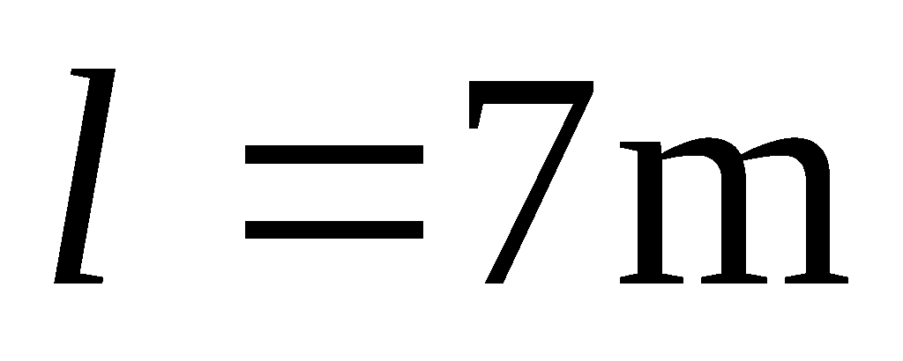，AB与CD的距离为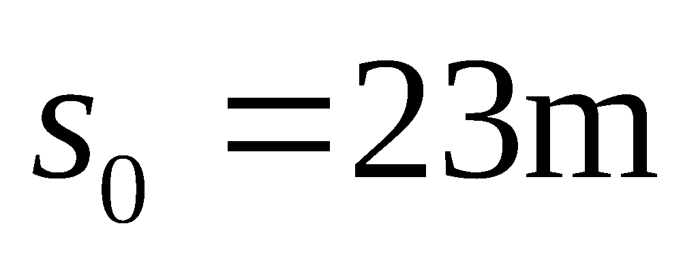。设卡车驶过的距离为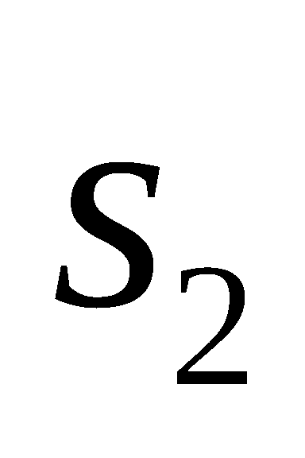 设人行横道信号灯至少需经过时间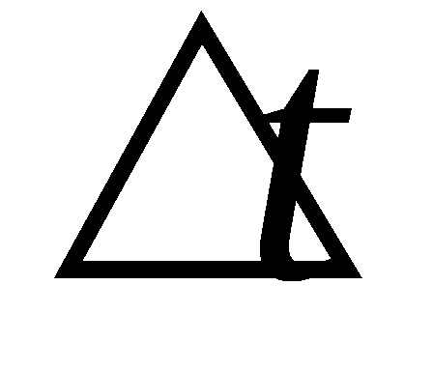 后变灯，有

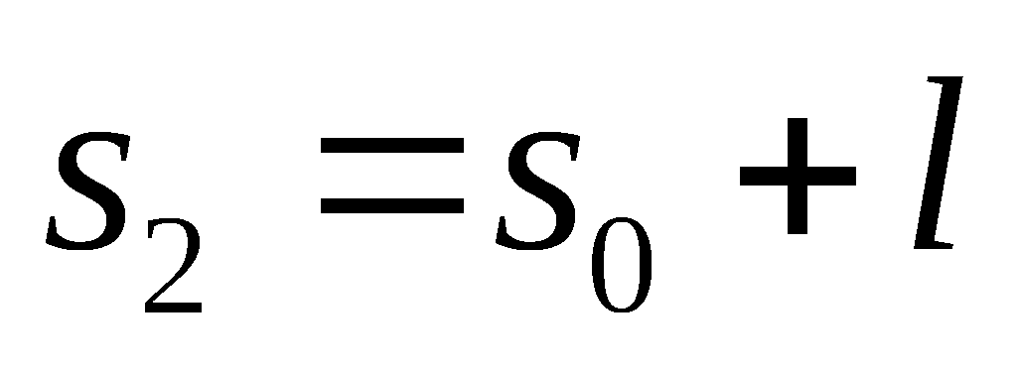

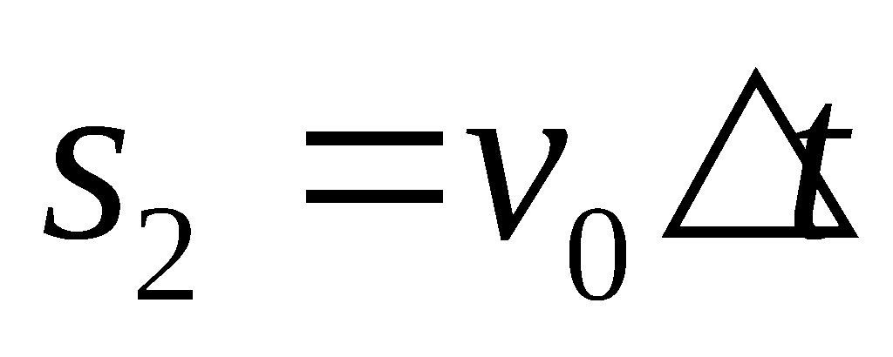

代入数据解得
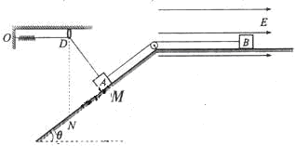
10.（17分）在如图所示的竖直平面内，物体A和带正电的物体B用跨过定滑轮的绝缘轻绳连接，分别静止于倾角θ =37⁰的光滑斜面上的M点和粗糙绝缘水平面上，轻绳与对应平面平行。劲度系数K=5N/m的轻弹簧一端固定在0点，一端用另一轻绳穿过固定的光滑小环D与A相连，弹簧处于原长，轻绳恰好拉直，DM垂直于斜面。水平面处于场强E=5×10⁴N/C、方向水平向右的匀强电场中。已知A、B的质量分别为mA =0. lkg和mB =0. 2kg，B所带电荷量q=+4 xl0⁻⁶C。设两物体均视为质点，不计滑轮质量和摩擦，绳不可伸长，弹簧始终在弹性限度内，B电量不变。取g= lOm/s²，sin37⁰ =0.6，cos37⁰ =0.8。
(1)求B所受静摩擦力的大小；

【答案】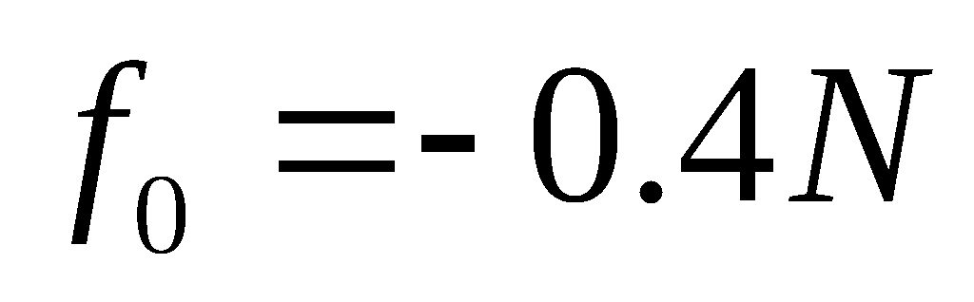

【解析】

F作用之前，AB处于静止状态，设B所受的静摩擦力大小为 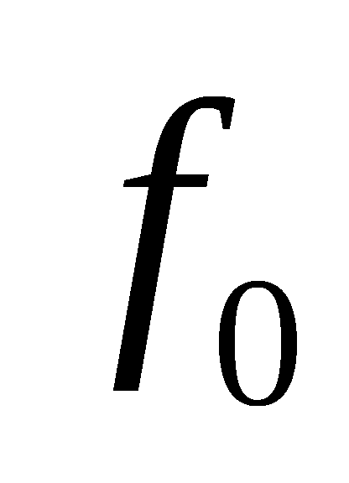 ，AB间的绳子的张力为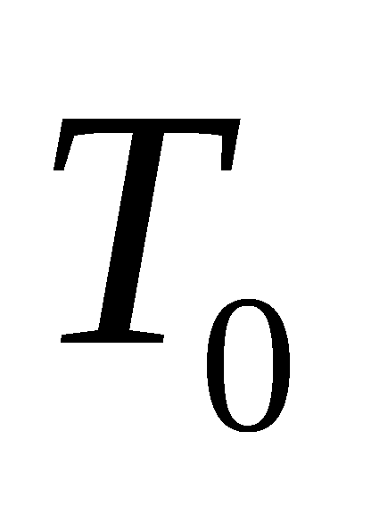，有

对A：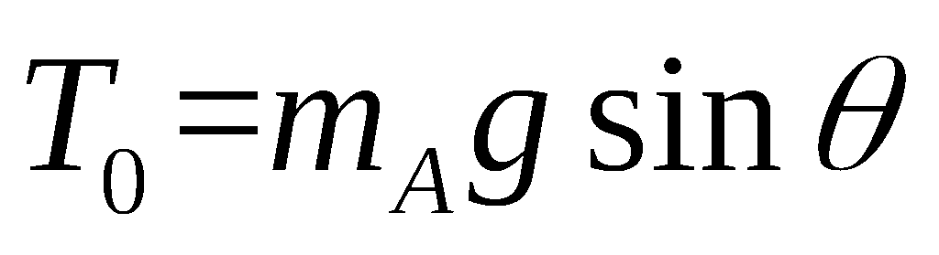

对B： 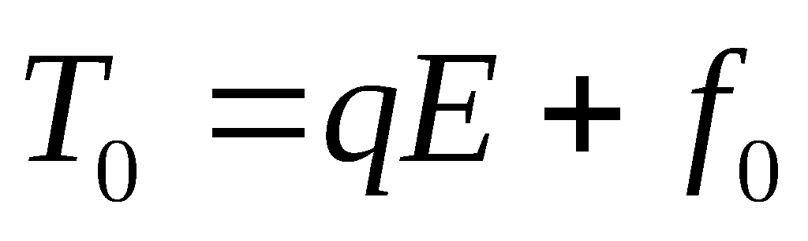

联立两式，代入数据得 方向向左

(2)现对A施加沿斜面向下的拉力F，使A以加速度a=0. 6m/s²开始做匀加速直线运动。A从M到N的过程中，B的电势能增加了△Ep=0.06J。已知DN沿竖直方向，B与水平面间的动摩擦因数μ=0.4。求A到达N点时拉力F的瞬时功率。

【答案】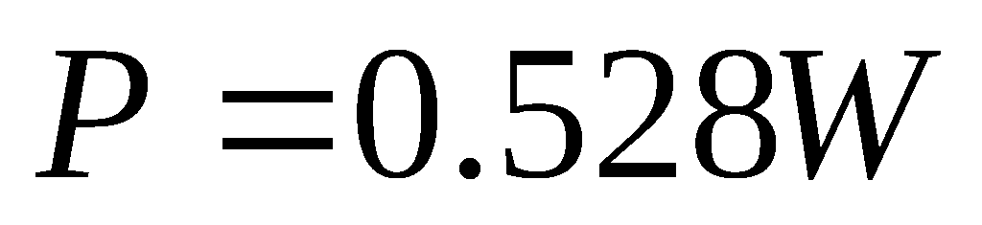

【解析】

物体A从M点到N点的过程中，AB两物体的位移均为s，AB间绳子的张力为T，有

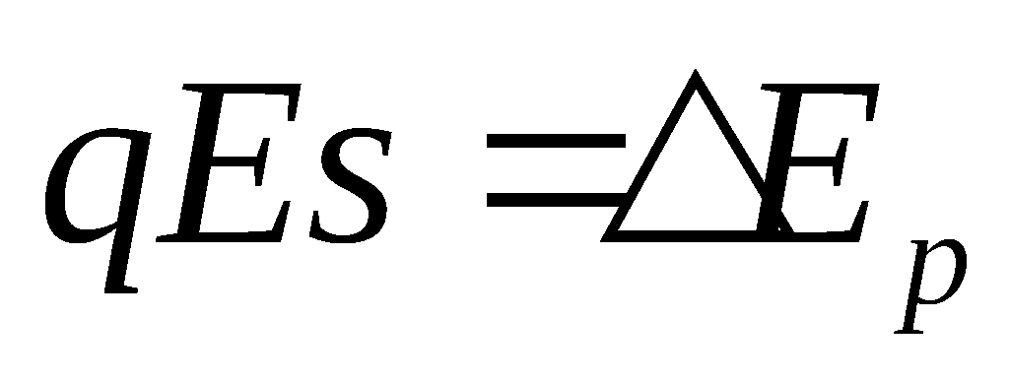

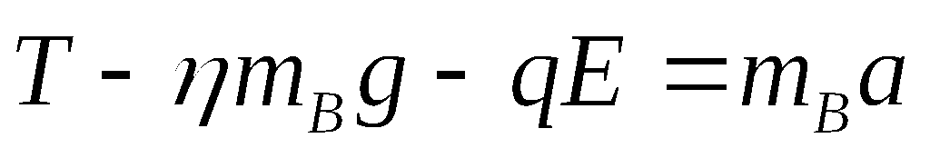

设A在N点时速度为v，受弹簧拉力为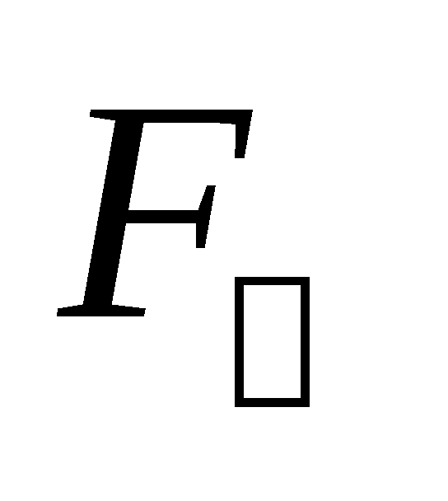，弹簧的伸长量为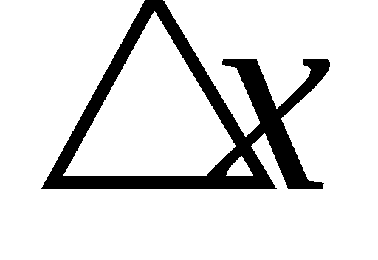，有

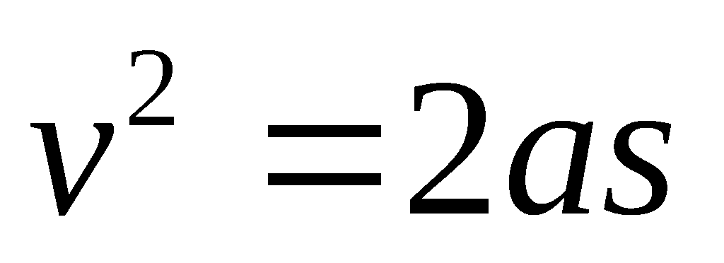

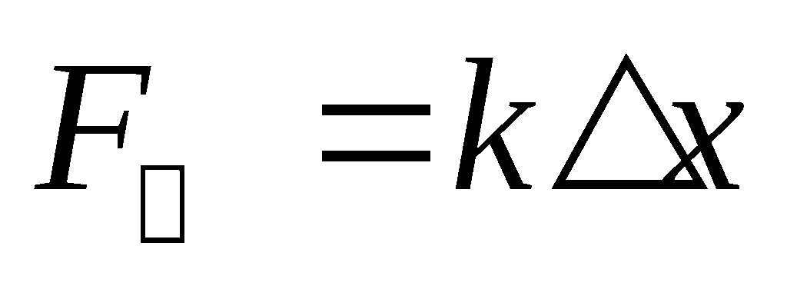

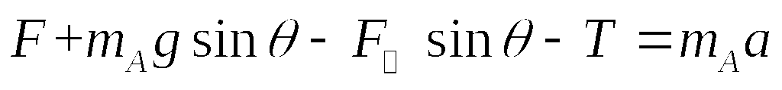

由几何关系知

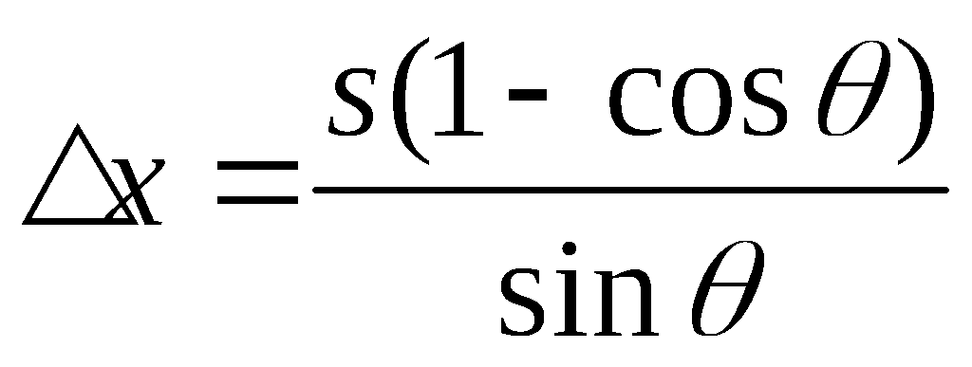

设拉力F的瞬时功率为P,有 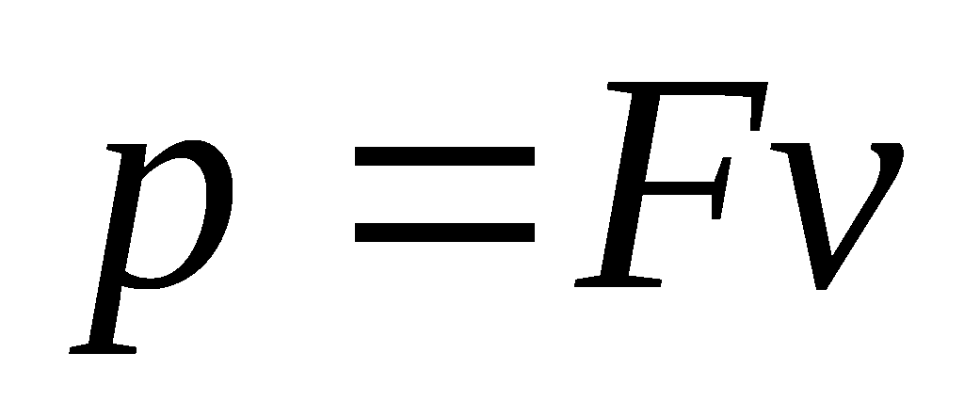

联立解得：

11.（19分）如图所示，竖直平面（纸面）内有直角坐标系xOy，x轴沿水平方向。在x≤O的区域内存在方向垂直于纸面向里，磁感应强度大小为B₁的匀强磁场。在第二象限紧贴y轴固定放置长为l、表面粗糙的不带电绝缘平板，平板平行于x轴且与x轴相距h。在第一象限内的某区域存在方向相互垂直的匀强磁场（磁感应强度大小为B2、方向垂直于纸面向外）和匀强电场（图中未画出）。一质量为m、不带电的小球Q从平板下侧A点沿x轴正向抛出；另一质量也为m、带电量为q的小球P从A点紧贴平板沿x轴正向运动，变为匀速运动后从y轴上的D点进入电磁场区域做匀速圆周运动，经1/4圆周离开电磁场区域，沿y轴负方向运动，然后从x轴上的K点进入第四象限。小球P、Q相遇在第四象限的某一点，且竖直方向速度相同。设运动过程中小球P电量不变，小球P和Q始终在纸面内运动且均看作质点，重力加速度为g。求：
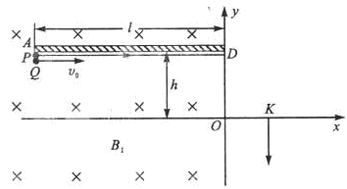

(1)匀强电场的场强大小，并判断P球所带电荷的正负；

【答案】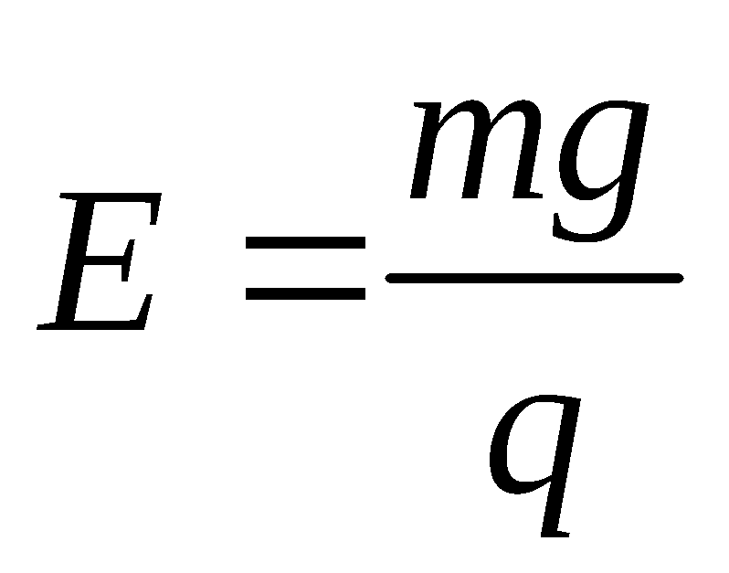

【解析】

有题给条件，小球P在电磁场区域内做圆周运动，必有重力与电场力平衡，设所求的场强大小为E，有

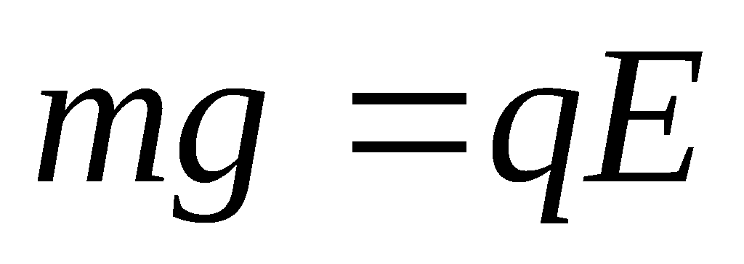

得

小球P在平板下侧紧贴平板运动，其所受的洛伦兹力必竖直向上，故小球P带正电。

(2)小球Q的抛出速度vo的取值范围；

【答案】0<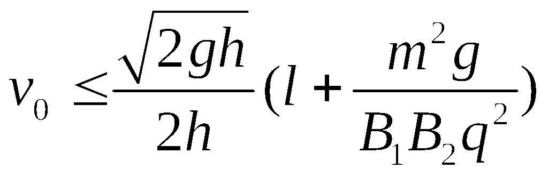

【解析】

设小球P铁平板运动到匀速时速度为v，此时洛伦兹力与重力平衡，有

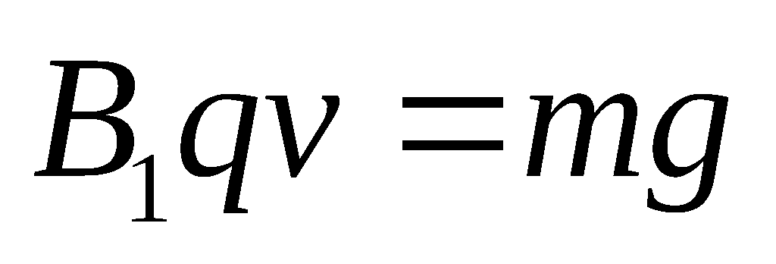

小球P以速度v在电磁场区域内做圆周运动的半径为R，有

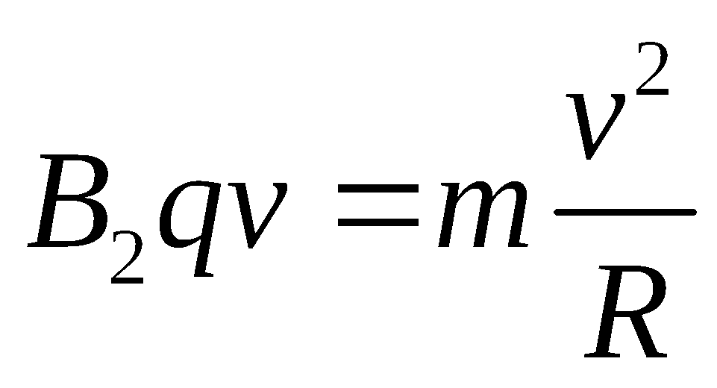

设小球Q与小球P在第四象限相遇点的坐标为x、y ，有

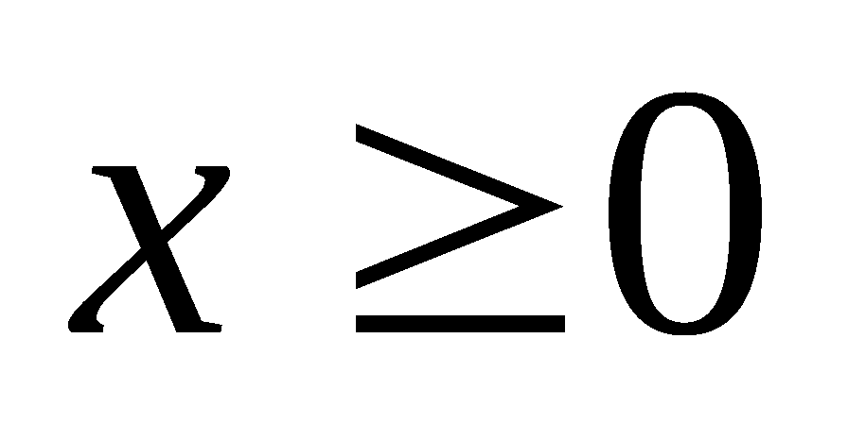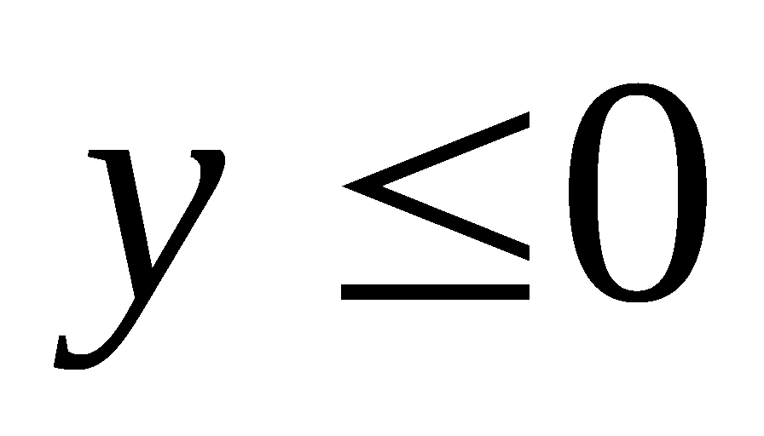

小球Q运动到相遇点所需时间t₀，水平方向位移为S，竖直方向位移为d，有

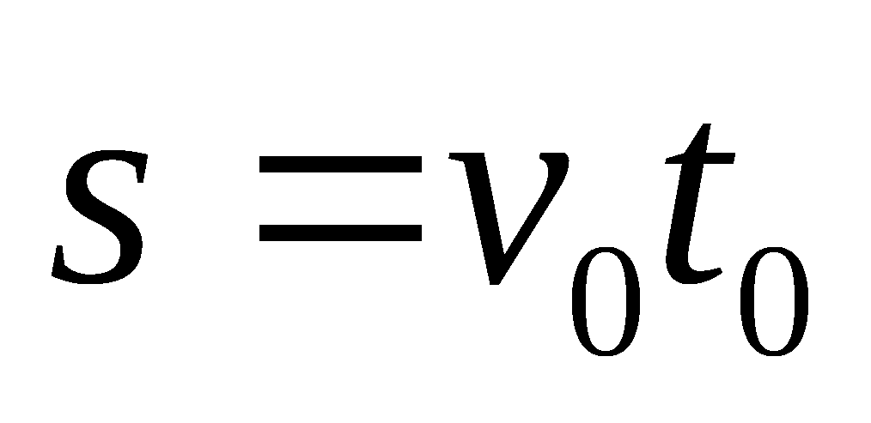

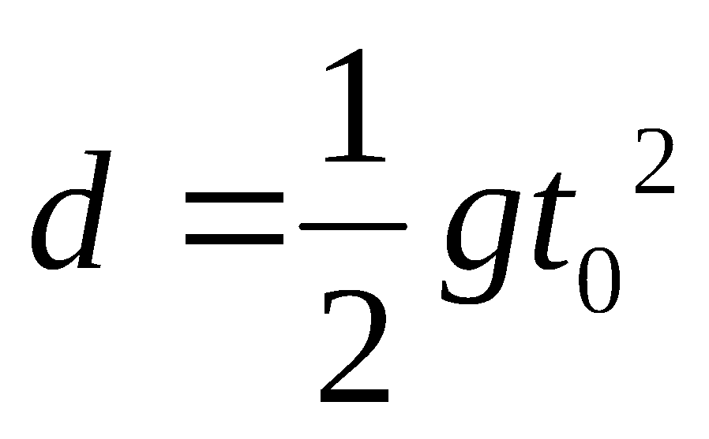

由题意得

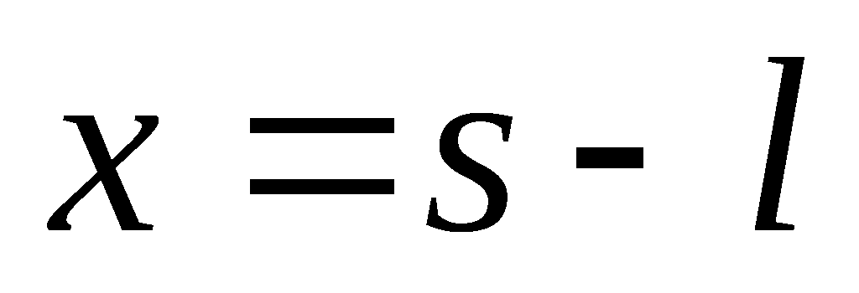

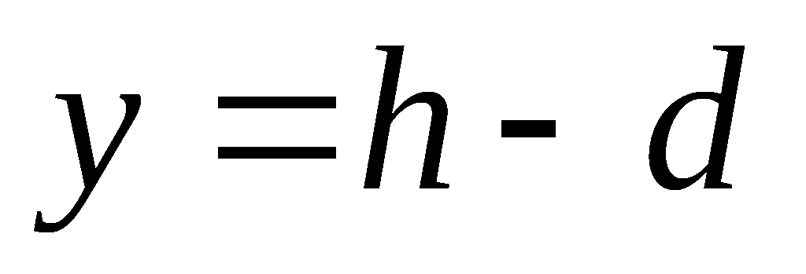

联立解方程组，由题意知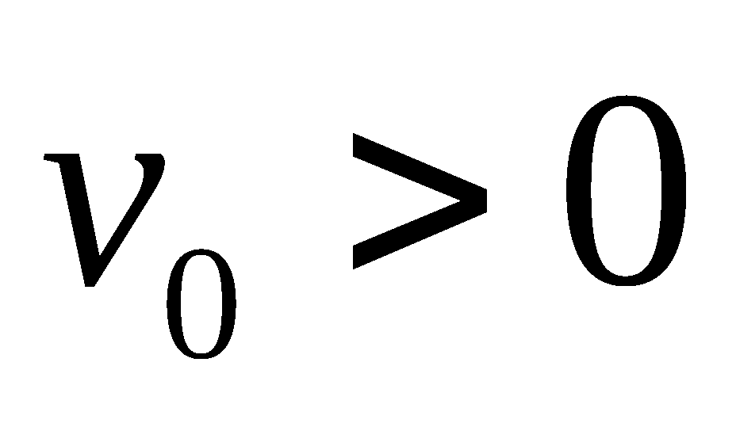

得0<

(3)B₁是B₂的多少倍？

【答案】0.5倍

【解析】

小球Q在空间做平抛运动，要满足题设条件，则运动到小球P传出电磁场区域的同一水平高度时的W点，其竖直方向的速度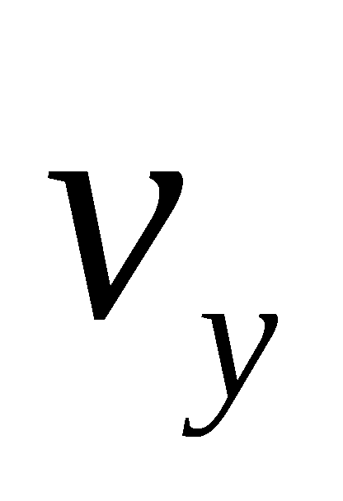与竖直位移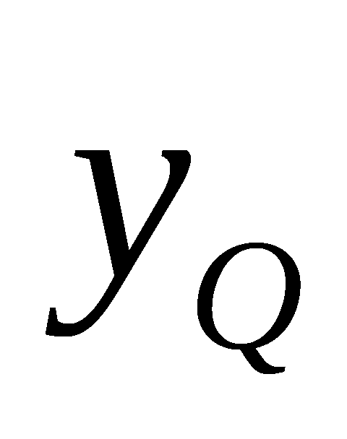必须满足

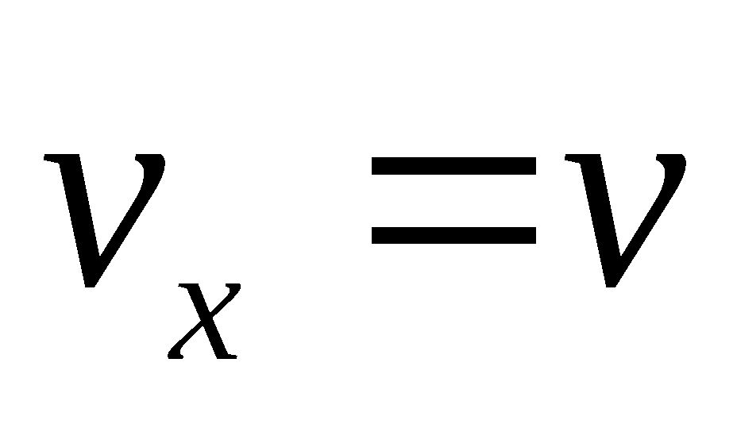

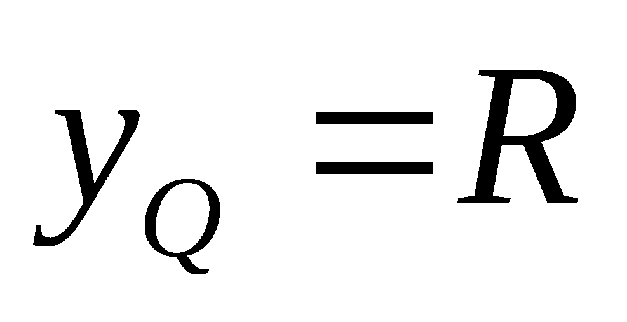

设小球Q运动到W点的时间为t，由平抛运动，有

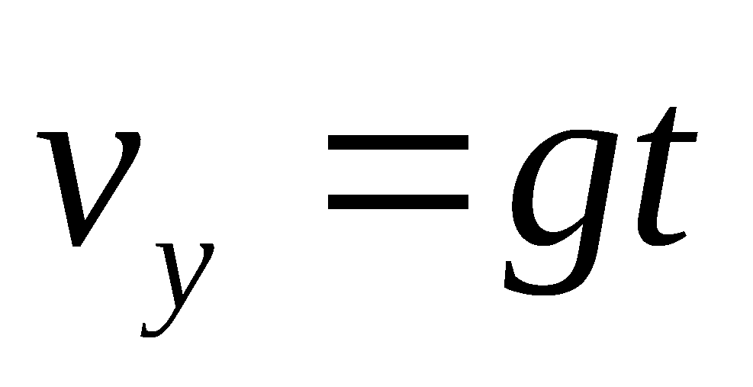

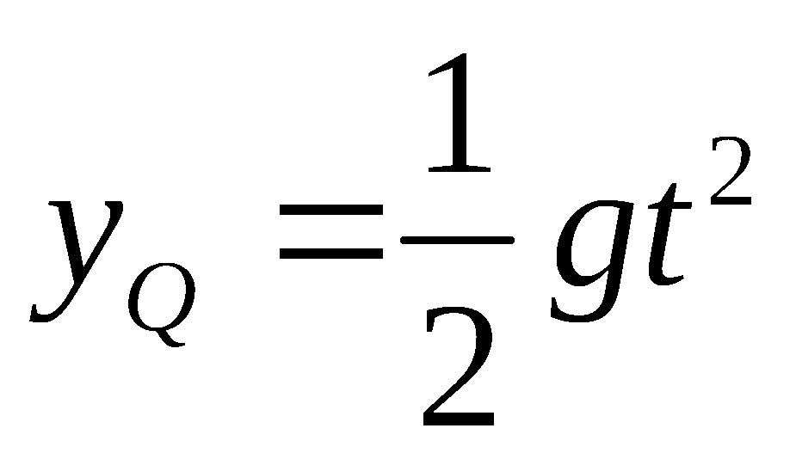

解得

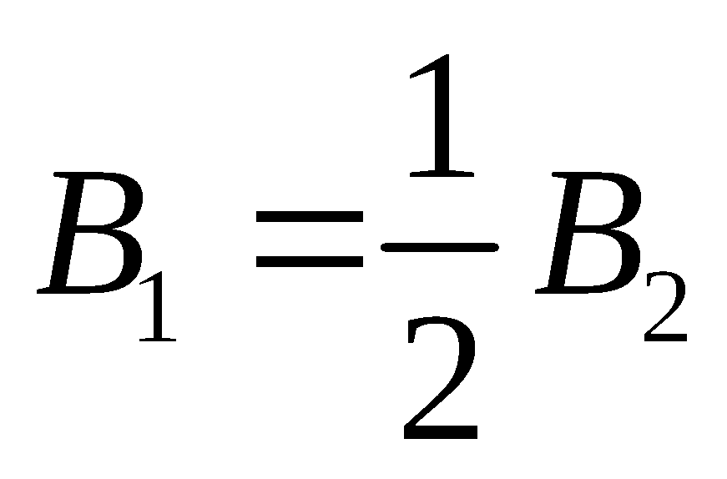

B1是B2的0.5倍。

2013年四川卷高考理综真题（解析版）
理 科 综 合
化学部分试卷
理科综合考试时间共150分钟。试卷满分300分, 其中, 物理110分, 化学100分, 生物90分。
化学试题卷分第Ⅰ卷(选择题)和第Ⅱ卷(非选择题)。第Ⅰ卷5至6页,第Ⅱ卷7至8页,共4页。
考生作答时,须将答案填在答题卡上,在本试卷、草稿纸上答题无效。考试结束后,将本试题卷和答题卡一并交回。
可能用到的相对原子质量：H 1 N 14 O 16 Mg 24 Al 27 S 32 K 39 Cu 64

第Ⅰ卷（选择题 共42分）
Ⅰ卷共7题，每题6分。在每题给出的四个选项中，只有一项是符合题目要求的。
1. 化学与生活密切相关，下列说法不正确的是
A．二氧化硫可广泛用于食品的增白
B．葡萄糖可用于补钙药物的合成
C．聚乙烯塑料制品可用于食品的包装
D．次氯酸钠溶液可用于环境的消毒杀菌

【答案】A

【解析】SO₂可被人体吸收进入血液，对全身产生毒性作用，它能破坏酶的活力，影响人体新陈代谢，对肝脏造成一定的损害，慢性毒性试验显示，SO₂有全身性毒作用，故不可用于食物漂白。A错。葡萄糖酸钙常被用做补钙剂，B正确；聚乙烯可做食品的包装，而聚氯乙烯不可，C正确；“84”消毒液的有效成分就是NaClO，可用于环境消毒，D正确。

2. 下列物质分类正确的是
A．SO₂、SiO₂、CO均为酸性氧化物
B．稀豆浆、硅酸、氯化铁溶液均为胶体
C．烧碱、冰醋酸、四氯化碳均为电解质
D．福尔马林、水玻璃、氨水均为混合物

【答案】D

【解析】CO不是酸性氧化物，故A错；氯化铁溶液不属于胶体，是溶液，故B错；四氯化碳属于非电解质；福尔马林是甲醛的水溶液、水玻璃是硅酸钠的水溶液、氨水是氨气的水溶液，都属于混合物，D正确。

3. 下列离子方程式正确的是
A．Cl₂通入水中：Cl₂ + H₂O === 2H⁺ + Cl— + ClO—
B．双氧水中加入稀硫酸和KI溶液：H₂O₂ + 2H⁺ + 2I— === I₂ + 2H₂O
电解
C．用铜作电极电解CuSO₄溶液：2Cu²⁺ + 2H₂O === 2Cu + O₂↑+ 4H⁺
D．Na₂S₂O₃溶液中加入稀硫酸：2S₂O₃^{2—} + 4H⁺ === SO₄^{2—} + 3S↓ + 2H₂O

【答案】B

【解析】A HClO 是弱电解质不拆，C.Cu做电解池电极时参加反应失电子做阳极。

4. 短周期主族元素W、X、Y、Z的原子序数依次增大，W、X原子的最外层电子数之比为4:3，Z原子比X原子的核外电子数多4。下列说法正确的是
A．W、Y、Z的电负性大小顺序一定是Z>Y>W
B．W、X、Y、Z的原子半径大小顺序可能是W>X>Y>Z
C．Y、Z形成的分子空间构型可能是正四面体
D．WY₂分子中δ键与π键的数目之比是2:1

【答案】B

【解析】因为最外层 电子数W:X≒4:3，故W最外层电子数为4，X的为3，又因为WXYZ的原子序数依次增加，所以W为C，X为Al，Z为Cl，Y可能为Si、P、S，所以B选项SiCl4为正四面体，正确。A若Y为S则电负性应该为Z＞W＞Y；C同周期半径大小为X＞Y＞Z，而W处于上一周期，不能比较；D中W与Y形成的为CS2的σ：π=1：1；

5. 室温下，将一元酸HA的溶液和KOH溶液等体积混合（忽略体积变化），实验数据如下表：
实验编号 | 起始浓度/（mol·L⁻¹） |  | 反应后溶液的pH
实验编号 | c(HA) | c(KOH) | 反应后溶液的pH
① | 0.1 | 0.1 | 9
② | x | 0.2 | 7
下列判断不正确的是
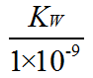
A. 实验①反应后的溶液中：c(K⁺) > c(A—) > c(OH—) > c(H⁺)
B. 实验①反应后的溶液中：c(OH—) = c(K⁺) — c(A—) = mol/L
C．实验②反应后的溶液中：c(A—) + c(HA) > 0.1 mol/L
D．实验②反应后的溶液中：c(K⁺) = c(A—) > c(OH—) = c(H⁺)

【答案】B

【解析】由表中①的HA为弱酸且酸碱物质的量相等，因此得A正确；由①中电荷守恒得[OH-]=[K+]-[A-]+[H+]=Kw/1X10-9 mol/L,故B错误；C中由②得X＞0.2mol/L，故C正确；由电荷守恒得D正确

6. 在一定温度下，将气体X和气体Y 各0.16 mol充入10 L 恒容密闭容器中，发生反应
X（g）+ Y（g） 2Z（g） △H < 0，一段时间后达到平衡。反应过程中测定的数据如下表：
t / min | 2 | 4 | 7 | 9
n(Y)/mol | 0.12 | 0.11 | 0.10 | 0.10
A. 反应前2min的平均速率v(Z)=2.0×10⁻⁵ mol/（L·min）
B．其他条件不变，降低温度，反应达到新平衡前v(逆)＞v(正)
C．该温度下此反应的平衡常数K=1.44
D．其他条件不变，再充入0.2 mol Z，平衡时X的体积分数增大

【答案】C

【解析】

A. Y的反应速率为v(Y)=(0.16-0.12)mol/(10L*2mim)=2.0×10⁻³mol/L，v(Z)=2v(Y)=4.0×10⁻³ mol/L。

B. ΔH＜0，放热反应，降温反应向正向移动，V（正）＞V（逆）

C. 由平衡常数公式可得K=1.44

D. 反应前后计量数不变，达到等效平衡，X体积分数不变。

7. 1.52g 铜镁合金完全溶解于50mL 密度为1.40 g/mL、质量分数为63%的浓硝酸中，得到NO₂和N₂O₄的混合气体1120 mL（标准状况），向反应后的溶液中加入1.0 mol/L NaOH溶液，当金属离子全部沉淀时，得到2.54 g沉淀。下列说法不正确的是
A．该合金中铜与镁的物质的量之比是2:1
B. 该浓硝酸中HNO₃的物质的量浓度是14.0 mol/L
C．NO₂和N₂O₄的混合气体中，NO2的体积分数是80%
D．得到2.54 g沉淀时，加入NaOH溶液的体积是600 mL

【答案】D

【解析】

A. 设Cu Xg, Mg Yg.
X+Y=1.52
X/64×98+Y/24×58=2.54
得X=0.02 Y=0.01
B. c_{(HNO3)}=1000Ρɯ/M=1000×1.40×63/63=14.0mol/L
C. n_{HNO3}=14.0×0.05=0.7mol=n_{NO2}+2n_{N2O4}
nNO2+N2O4=1.12L/22.4L/mol, nNO2=0.04 mol nN2O4=0.01 mol
可知C正确
D. 与硝酸反应的NaOH nNaOH=0.7-0.04-0.02=0.64
与金属离子反应的NaOH nNaOH=0.06
总NaOH的量 n总=0.64+0.06=0.7 mol
故需要NaOH 700 Ml

8.（11分）X、Y、Z、R为前四周期元素且原子序数依次增大。X的单质与氢气可化合生成气体G，其水溶液pH＞7；Y的单质是一种黄色晶体；R基态原子3d轨道的电子数是4s轨道电子数的3倍。Y、Z分别与钠元素可形成化合物Q和J, J的水溶液与AgNO3溶液反应可生成不溶于稀硝酸的白色沉淀I；Z与氢元素形成的化合物与G反应生成M。
请回答下列问题：
（1）M固体的晶体类型是 。

【答案】M的晶体类型，M为NH₄Cl，属离子晶体；

（2）Y基态原子的核外电子排布式是 ① ；G分子中X原子的杂化轨道类型是 ② 。

【答案】Y基态原子的电子排布：1s² 2s² 2p⁶ 3s² 3p⁴，G分子中X原子的杂化轨道类型为sp³杂化；

（3）L的悬浊液中加入Q的溶液，白色沉淀转化为黑色沉淀，其原因是 。

【答案】AgCl悬浊液中加入Ag₂S，Ksp（AgCl）<Ksp（Ag₂S），则溶液中的AgCl转化为Ag₂S，由白色沉淀变为黑色沉淀；

（4）R的一种含氧酸根RO₄²⁻具有强氧化性，在其钠盐溶液中加入稀硫酸，溶液变为黄色，并有无色气体产生，该反应的离子方程式是 。

【答案】R的含氧酸跟RO₄²⁻为FeO₄²⁻，向其钠盐溶液中加入硫酸，溶液变黄，说明生成Fe³⁺，并有无色气体生成，反应中Fe的化合价降低，只能是O元素的化合价升高，则无色气体比为O₂，反应的离子方程式为：4FeO₄²⁻+20H⁺==4Fe³⁺+3O₂↑+10H₂O

9. （15分）为了探究AgNO3的氧化性和热稳定性，某化学兴趣小组设计了如下实验。
Ⅰ. AgNO₃的氧化性将光亮的铁丝伸入AgNO₃溶液中，一段时间后将铁丝取出。 为检验溶液中Fe的氧化产物，将溶液中的Ag⁺ 除尽后，进行了如下实验。可选用的试剂：KSCN溶液、K₃[Fe(CN)₆]溶液、氯水。
（1）请完成下表：
操作 | 现象 | 结论
取少量除尽Ag+后的溶液于试管中，加入KSCN溶液，振荡 | ① | 存在Fe³⁺
取少量除尽Ag+后的溶液于试管中，加入 ② ，振荡 | ③ | 存在Fe²⁺
【实验结论】Fe的氧化产物为Fe²⁺和Fe²⁺。
Ⅱ.AgNO₃的热稳定性
用下图所示的实验装置A加热AgNO₃固体，产生红棕色气体，在装置D中收集到无色气体。当反应结束后，试管中残留固体为黑色。

【答案】①变成血红色 ②K₃[Fe(CN)₆] ③变成蓝色i

【解析】

Fe^{3＋} 与SCN－络合形成血红色溶液

Fe^{2＋} 与CN－络合形成普鲁士蓝溶液

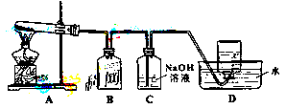
（2）装置B的作用是 。

【答案】缓冲瓶

【解析】防止溶液倒吸进试管

（3）经小组讨论并验证该无色气体为O₂，其验证方法是 。

【答案】用带火星木条靠近瓶口，木条复燃，证明是氧气

【解析】用带火星木条靠近瓶口，木条复燃，证明是氧气

（4）【查阅资料】Ag₂O和粉末状的Ag均为黑色； Ag₂O可溶于氨水。
【提出设想】试管中残留的黑色固体可能是：ⅰ.Ag；ⅱ.Ag₂O；ⅲ.Ag和Ag₂O。
【实验验证】该小组为验证上述猜想，分别取少量黑色固体放入试管中，进行了如下实验。
实验编号 | 操作 | 现象
a | 加入足量氨水，振荡 | 黑色固体不溶解
b | 加入足量稀硝酸，振荡 | 黑色固体溶解，并有气体产生
【实验评价】根据上述实验，不能确定固体产物成分的实验是 ① （填实验编号）。
【实验结论】根据上述实验结果，该小组得出AgNO₃固体热分解的产物有 ② 。

【答案】b ②Ag O₂ NO₂

【解析】

①b实验中，黑色固体溶解，可能有Ag或者Ag₂O 有气体产生证明有Ag ,所以不能证明确定有Ag₂O

②红棕色气体是NO₂ 实验证明有Ag O₂

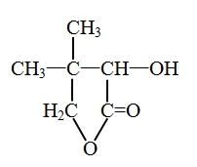
10.（17分）有机化合物G是合成维生素类药物的中间体，其结构简式为：
G的合成路线如下：
其中A~F分别代表一种有机化合物，合成路线中部分产物及反应条件已略去
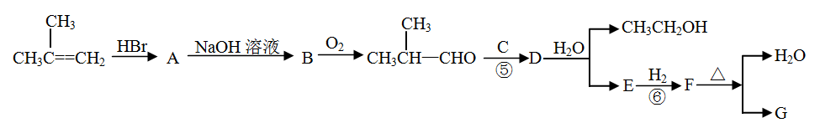
已知： —CHO + —C—CHO —CH—C—CHO
H
OH
请回答下列问题：
（1）G的分子式是 ① ，G中官能团的名称是 ② 。

【答案】C₆H₁₁O₂、羟基
（2）第①步反应的化学方程式是 。

【答案】

（3）B的名称（系统命名）是 。

【答案】2-甲基-丙醇

（4）第②~⑥步反应中属于取代反应的有 （填步骤编号）。

【答案】②⑤

（5）第④步反应的化学方程式是 。

【答案】

（6）写出同时满足下列条件的E的所有同分异构体的结构简式 。
①只含一种官能团；②链状结构且无—O—O—；③核磁共振氢谱只有两种峰。

【答案】

【解析】

从可推知则A为，由G的结构式推得F为则E为由反应五可知D为酯，水解得到乙醇和E，则D为由已给信息得C为则可解答

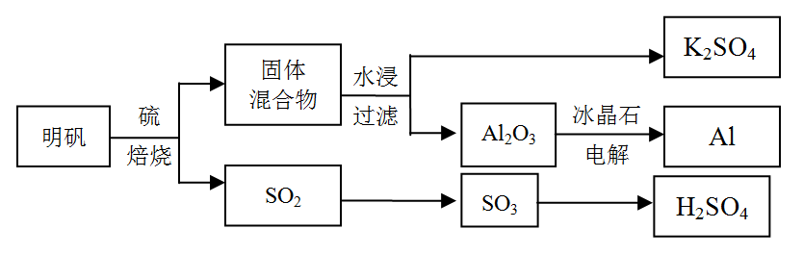
11.（15分）明矾石经处理后得到明矾[KAl(SO₄)₂·12H₂O]。从明矾制备Al、K₂SO₄、和H₂SO₄的工艺过程如下所示：

焙烧明矾的化学方程式为：4KAl(SO₄)₂·12H₂O + 3S === 2K₂SO₄ + 2Al₂O₃ + 9SO₂ + 48H₂O
请回答下列问题：
（1）在焙烧明矾的反应中，还原剂是 。

【答案】S

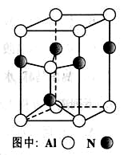
（2）从水浸后的滤液中得到K₂SO₄晶体的方法是 。

【答案】蒸发结晶

（3）Al₂O₃在一定条件下可制得AlN，其晶体结构如右图所示，该晶体中Al的配位数是 。

【答案】4

（4）以Al和NiO(OH)为电极，NaOH溶液为电解液组成一种新型电池，放电时NiO(OH)转化为Ni(OH)₂，该电池反应的化学方程式是 。

【答案】Al+3NiO(OH)+H₂O==NaAlO₂+3Ni(OH)₂

（5）焙烧产生的SO₂可用于制硫酸。已知25℃、101kPa时：
2SO₂（g）+ O₂（g） 2SO₃（g） △H₁= -197 kJ /mol；
H₂O（g） H₂O（l） △H₂=-44 kJ/mol；
2SO₂（g）+ O₂（g）+ 2H₂O（g）===2H₂SO₄ △H₃=-545 kJ/mol。
则SO₃（g）与H₂O（l）反应的热化学方程式是 ① 。
焙烧948 t明矾（M = 474 g/mol），若SO₂的利用率为96%，可产生质量分数为98%的硫酸 ② t。

【答案】

SO₃(g)+H₂O(l)==H₂SO₄(l), ΔH=-130 KJ/mol432t

【解析】

ΔH=(ΔH₃₋ΔH₁-2ΔH₂)/2=-130 KJ/mol

948 t明矾生成SO2物质的量为4500mol
故生成硫酸的质量m=4500×0.96×98÷0.98=432000Kg=432t.

2013年四川卷高考理综真题（解析版）
理 科 综 合
生物部分试卷
理科综合全卷考试时间共150分钟。试卷满分300分，其中，物理110分．化学100分，生物90分。
生物试卷分第Ⅰ卷（选择题）和第Ⅱ卷（非选择题）。第Ⅰ卷9 至10页，第Ⅱ卷11至12页，共4页。考生作答时，须将答案答在答题卡上，在本试卷、草稿纸上答题无效。考试结束后．将本试题和答题卡一并交回。

第I 卷（选择题共42 分）
第I卷共7题，每题6分。在每小题给出的四个选项中．只有一项是符合题目要求的。
1．在诱导离体菊花茎段形成幼苗的过程中，下列生命活动不会同时发生的是：
A．细胞的增殖和分化
B．光能的吸收与转化
C．ATP的合成与分解
D．基因的突变与重组

【答案】D

【解析】诱导茎分化形成幼苗为有丝分裂，故不可能发生基因重组。故D错误。

2．若H7N9禽流感病毒侵入人体，机体在免疫应答中不会发生的是：
A．吞噬细胞摄取和处理病毒
B．T细胞合成并分泌淋巴因子
C．浆细胞进行分裂并分泌抗体
D．B细胞增殖分化形成记忆细胞

【答案】C

【解析】浆细胞已经高度分化，故不能再进行分裂

3．下图表示具有生物活性的蛙坐骨神经－腓肠肌标本，神经末梢与肌细胞的接触部位类似于突触，称“神经—肌接头”。下列叙述错误的是：
A．“神经—肌接头”处可发生电信号与化学信号的转变
B．电刺激①处，肌肉会收缩，灵敏电流计指针也会偏转
神经纤维
灵敏电流计
腓肠肌
①
②
C．电刺激②处，神经纤维上的电流计会记录到电位变化
D．神经纤维上兴奋的传导方向与膜内的电流方向相同

【答案】C

【解析】神经肌肉接头类似于突触，故而可将肌肉看做突触后膜，因而刺激②，不能引起前膜所在神经元电位变化

4．下列所采取的措施中，不涉及“降低化学反应活化能”原理的是：
A．利用果胶酶提高水果的出汁率
B．滴加肝脏研磨液促使过氧化氢的分解
C．滴加FeCl₃溶液提高过氧化氢的分解速率
D．利用水浴加热提高胡萝卜素的萃取效率

【答案】D

【解析】降低反应活化能实际上是催化剂的功能，D中水浴加热只是提高了分子的热运动，而与催化剂无关

5．大豆植株的体细胞含40条染色体。用放射性⁶⁰Co处理大豆种子后，筛选出一株抗花叶病的植株X，取其花粉经离体培养得到若干单倍体植株，其中抗病植株占50％。下列叙述正确的是：
A．用花粉离体培养获得的抗病植株，其细胞仍具有全能性
B．单倍体植株的细胞在有丝分裂后期，共含有20条染色体
C．植株X连续自交若干代，纯合抗病植株的比例逐代降低
D．放射性⁶⁰Co诱发的基因突变，可以决定大豆的进化方向

【答案】A

【解析】植物细胞具有全能性，与它是否为单倍体无关，只需要其细胞具有该生物体的全套遗传信息即可；B有丝后期着丝点断裂，细胞内染色体加倍，应为40条染色体；C由题可知该突变植株为杂合子，但是表现抗病，所以该突变为显性突变，那么连续自交后，显性纯合子所占比例无限趋近于50%；D决定进化方向的是自然选择

6．稻田生态系统是四川盆地重要的农田生态系统，卷叶螟和褐飞虱是稻田中两种主要害虫，拟水狼蛛是这两种害虫的天敌。下列叙述错误的是
A．害虫与拟水狼蛛间的信息传递，有利于维持生态系统的稳定
B．防治稻田害虫．可提高生产者和消费者之间的能量传递效率
C．精耕稻田与弃耕稻田的生物群落，演替的方向和速度有差异
D．用性外激素专一诱捕卷叶螟，短期内褐飞虱种群密度会下降

【答案】B

【解析】信息传递对于调节生物的种间关系，维持生态系统的稳定具有重要作用，故A正确；B选项中须注意，在食物链中，通过防治害虫只能提高能量利用率，使得能量朝有利于人的方向流动，能量传递效率是不能提高的，只能是10%-20%之间，故B错误；C中精耕稻田受到人的影响，其演替方向和速度与弃耕稻田的有差异，故C正确；卷叶螟和褐飞虱是拟水狼蛛的捕食对象，当卷叶螟被性外激素大量诱捕导致数量下降时，拟水狼蛛通过大量捕食褐飞虱维持种群数量，此时褐飞虱种群密度下降，故D正确

7．哺乳动物红细胞的部分生命历程如下图所示，图中除成熟红细胞外，其余细胞中均有核基因转录的RNA。下列叙述错误的是
幼红细胞
造血干细胞
网织红细胞
成熟红细胞
凋亡
排出
细胞核
丧失
细胞器
A．成熟红细胞在细胞呼吸过程中不产生二氧化碳
B．网织红细胞仍然能够合成核基因编码的蛋白质
C．造血干细胞与幼红细胞中基因的执行情况不同
D．成熟红细胞衰老后控制其凋亡的基因开始表达

【答案】D

【解析】成熟红细胞为动物细胞，没有线粒体，只进行无氧呼吸，其代谢产物为乳酸，在此过程中无CO₂ 生成，故A正确；网织红细胞虽然不具有细胞核，但是幼红细胞时期合成的核基因编码的蛋白质仍然可能存在，故B正确；C选项中，幼红细胞是由造血干细胞分化得到的，分化过程中基因选择性表达，故在这两个细胞内，基因执行情况不同，故C正确；D选项因为成熟红细胞已不具有细胞核与线粒体，故细胞内不可能在具有基因，也就没有控制其凋亡的基因开始表达这一过程，故D错误。

8. (11分）将玉米的PEPC酶基因导入水稻后，测得光照强度对转基因水稻和原种水稻的气孔导度及光合速率的影响结果，如下图所示。（注：气孔导度越大，气孔开放程度越高）

气孔导度
（mol·m⁻²·s⁻¹）
4
2
光照强度(×10²μmol·m⁻²·s⁻¹)
0.2
0.4
0.6
0.8
8
6
12
10
14
光合速率
（μmol·m⁻²·s⁻¹）
4
2
光照强度(×10²μmol·m⁻²·s⁻¹)
10
20
30
40
8
6
12
10
14
O
0
-10
转基因水稻
原种水稻
转基因水稻
原种水稻
(1)水稻叶肉细胞进行光合作用的场所是＿＿＿＿＿，捕获光能的色素中含量最多的是＿＿＿＿＿＿。

【答案】叶绿体 叶绿素a

(2) CO₂通过气孔进人叶肉细胞后，首先与＿＿＿＿＿结合而被固定，固定产物的还原需要光反应提供＿＿＿＿＿＿＿＿＿＿。

【答案】C₅ [H]和ATP

(3)光照强度低于8×10²μmol·m⁻²·s⁻¹时，影响转基因水稻光合速率的主要因素是＿＿＿＿＿＿＿；光照强度为10～14×10²μmol·m⁻²·s⁻¹时。原种水稻的气孔导度下降但光合速率基本不变，可能的原因是＿＿＿＿＿＿＿＿＿＿。

【答案】光照强度 细胞可进行呼吸作用补充CO₂

(4)分析图中信息。PEPC酶所起的作用是＿＿＿＿＿；转基因水稻更适宜栽种在＿＿＿＿＿环境中。

【答案】提高光合速率的作用 较强光照强度（向阳）

9．（12分）瘦素是动物脂肪细胞分泌的一种蛋白质激素，机体脂肪储存量越大，瘦素分泌越多。下丘脑的某些细胞接受到瘦素信号后，机体能通过复杂的神经内分泌网络调节摄食行为。
（1)脂肪是细胞内良好的_______物质；与糖类相比，脂肪分子中氧含量_________。

【答案】储能物质 少

（2）组成瘦素的基本单位是____________。在核糖体中合成的瘦素蛋白，必须通过________进行加工和运输才能分泌到细胞外，随_______运送到全身各处。下丘脑中的靶细胞通过_____________来识别瘦素。

【答案】氨基酸 内质网和高尔基体 体液 特异性受体

（3）现有两类患肥胖症的小鼠，A类小鼠肥胖是瘦素受体基因缺陷所致：B类小鼠肥胖原因未知。分析以下实验：
组 别 | 处理措施 | 正常饲喂一段时间后的实验结果
1 | 正常小鼠与A小鼠连体共生 | 正常小鼠摄食量明显减少，A小鼠无变化
2 | 正常小鼠与B小鼠连体共生 | 正常小鼠无变化，B小鼠摄食量略微减少
3 | A小鼠与B小鼠连体共生 | A小鼠无变化，B小鼠摄食是明显减少
（注：连体共生即通过手术使两只小从的血液循环贯通）
①根据实验结果推测，连体前A小鼠体内瘦素的含量比正常小鼠_____________。B小鼠肥胖的原因最可能是_________________________。

【答案】高 无法合成瘦素
②为排除手术实验结果的干扰，可增设一组处理措施为________________的对照实脸。

【答案】正常小鼠与正常小鼠连体共生

10．（12分）由于酵母菌利用淀粉的能力很弱，有人将地衣芽孢杆菌的α-淀粉酶基因转入酵母菌中经筛选得到了可高效利用淀粉的工程菌菌种（过程如图甲所示）。

重组质粒
α-淀粉酶基因
工程酵母菌
固体平板培养
液体培养
菌种
接种到新鲜培养基
接种
接种
选择、接种
①
②
③
图甲
图乙
(1)图甲中，过程①需要的酶有_____________。为达到筛选目的，平板内的固体培养基应以____________作为唯一碳源。②、③过程需要重复几次，目的是______________。

【答案】限制性内切酶和DNA连接酶 淀粉 分离纯化（PS：关键点在第二步操作中的“选取”）

(2）某间学尝试过程③的操作，其中一个平板经培养后的菌落分布如图乙所示。该同学的接种方法是_____________________；推测该同学接种时可能的操作失误是______________。

【答案】稀释涂布法 菌液稀释浓度较大

(3）以淀粉为原料，用工程酵母菌和普通酵母菌在相同的适宜条件下密闭发酵，接种________菌的发酵罐需要先排气，其原因是__________________________。

【答案】工程酵母菌 工程酵母菌利用淀粉能力更强，产生CO2速率更快

（4）用凝胶色谱法分离α一淀粉酶时，在色谱柱中移动速度较慢的蛋白质，相对分子质量较________。

【答案】较小

11.( 13分）回答下列果蝇眼色的遗传问题。
（l）有人从野生型红眼果蝇中偶然发现一只朱砂眼雄蝇，用该果蝇与一只红眼雌蝇杂交得F₁，F₁随机交配得F₂，子代表现型及比例如下（基因用B、b表示）:
实验一 | 亲本 | F₁ |  | F₂
实验一 | 亲本 | 雌 | 雄 | 雌 | 雄
实验一 | 红眼（♀）×朱砂眼（♂） | 全红眼 |  | 全红眼 | 红眼：朱砂眼=1：1
①B、b基因位于___________染色体上，朱砂眼对红眼为________性。
② 让F₂代红眼雌蝇与朱砂眼雄蝇随机交配。所得F₃代中，雌蝇有______种基因型，雄蝇中朱砂眼果蝇所占比例为____________。

【答案】X 隐 2 1/4

(2）在实验一F₃的后代中，偶然发现一只白眼雌蝇。研究发现，白眼的出现与常染色休上的基用E、e有关。将该白眼雌蝇与一只野生型红眼雄蝇杂交得F’₁, F’₁随机交配得F’₂,子代表现型及比例如下:
实验二 | 亲本 | F’₁ |  | F’₂
实验二 | 亲本 | 雌 | 雄 | 雌、雄均表现为  红眼：朱砂眼：白眼=4：3：1
实验二 | 白眼（♀）×红眼（♂） | 全红眼 | 全朱砂眼 | 雌、雄均表现为  红眼：朱砂眼：白眼=4：3：1
实验二中亲本白眼雌绳的基因型为____________；F’ 2代杂合雌蝇共有_____种基因型。这些杂合雌蝇中红眼果蝇所占的比例为___________________________。

【答案】X^{b}X^{b}ee 4（PS：分别为EeX^{b}X^{b}、X^{B}X^{b}EE X^{B}X^{b}Ee X^{B}X^{b}ee）

（3）果蝇出现白眼是基因突变导致的，该基因突变前的那分序列（含起始密码信息）如下图所示．
(注：起始密码子为AUG，终止密码子为UAA,UAG或UGA)

CGC CGC TAC CCT TTA GAG TTA CAC TGT GAC 乙链
GCG GCG ATG GGA AAT CTC AAT GTG ACA CTG 甲链
上图所示的基因片段在转录时，以_______________链为模板合成mRNA；若“↑”所指碱基对缺失，该基因控制合成的肽链含__________个氨基酸。

【答案】乙链 3

